МИНИСТЕРСТВО ОБРАЗОВАНИЯ РЕСПУБЛИКИ БЕЛАРУСЬ  
Учреждение образования «БЕЛОРУССКИЙ ГОСУДАРСТВЕННЫЙ   
ТЕХНОЛОГИЧЕСКИЙ УНИВЕРСИТЕТ»

Факультет Информационных технологий

Кафедра Информационных систем и технологий

Специальность 6-05-0611-01 «Информационные системы и технологии»

**ПОЯСНИТЕЛЬНАЯ ЗАПИСКА КУРСОВОГО ПРОЕКТА**

по дисциплине «Компьютерные языки разметки»

Тема «Разработка структуры веб-сайта для тюнинг ателье»

**Исполнитель**

студент 1 курса 1 группы ________________ Н. И. Кумагерчик

подпись, дата

**Руководитель**

ассистент ______________ Д. В. Сазонова

должность, учен. степень, ученое звание подпись, дата

Допущен(а) к защите __________________________________ _______________

__________________________________ _______________

__________________________________ _______________

дата, подпись

Курсовой проект защищен с оценкой

Руководитель _________________ ______________ Д. В. Сазонова

подпись дата инициалы и фамилия

**Оглавление**

Введение 5

1 Постановка задачи 6

1.1 Обзор аналогичных решений 6

1.1.1 Аналог «Pit-Stop» 6

1.1.2 Аналог «Brooklands» 6

1.1.3 Аналог «Seven Force» 7

1.2 Техническое задание 8

1.3 Выбор средств реализации программного продукта 8

1.4 Выводы 8

2 Проектирование страниц веб-сайта 9

2.1 Выбор способа вёрстки 9

2.2 Выбор стилевого оформления 9

2.3 Выбор шрифтового оформления 9

2.4 Разработка логотипа 9

2.5 Разработка пользовательских элементов 10

2.6 Разработка спецэффектов 11

2.7 Выводы 13

3 Реализация структуры веб-сайта 14

3.1 Структура HTML-документа 14

3.2 Добавление таблиц стилей Sass и CSS 14

3.3 Использование стандартов XML (SVG) 16

3.4 Использование JavaScript 16

3.5 Выводы 17

4 Тестирование веб-сайта 18

4.1 Адаптивный дизайн веб-сайта 18

4.2 Кроссбраузерность веб-сайта 19

4.3 Руководство пользователя 20

4.4 Тестирование кода 20

4.5 Выводы 21

Заключение 22

Список использованных источников 23

ПРИЛОЖЕНИЕ А. Прототипы веб-страниц 24

ПРИЛОЖЕНИЕ Б. Макет структуры веб-сайта 27

ПРИЛОЖЕНИЕ В. Листинг файла main.html – главная веб-страница 30

ПРИЛОЖЕНИЕ Г. Листинг файла techcenter.html – веб-страница «Техцентр» 30

ПРИЛОЖЕНИЕ Д. Листинг файла deteiling.html – веб-страница «Детейлинг» 32

ПРИЛОЖЕНИЕ Е. Листинг файла tuning.html – веб-страница «Тюнинг» 34

ПРИЛОЖЕНИЕ Ж. Листинг файла information.html – веб-страница «О нас» 36

ПРИЛОЖЕНИЕ З. Листинг файла main.scss – стили веб-страницы «Главная» 38

ПРИЛОЖЕНИЕ И. Листинг файла main.сss – стили веб-страницы «Главная» 41

ПРИЛОЖЕНИЕ К. Листинг файла techcenter.css– стили веб-страницы «Техцентр» 44

ПРИЛОЖЕНИЕ Л. Листинг файла deteiling.css – стили веб-страницы «Детейлинг» 49

ПРИЛОЖЕНИЕ М. Листинг файла tuning.css – стили веб-страницы «Тюнинг» 54

ПРИЛОЖЕНИЕ Н. Листинг файла information.css – стили веб-страницы «О нас» 60

ПРИЛОЖЕНИЕ О. Листинг XML-файла 65

ПРИЛОЖЕНИЕ П. Листинг SVG 66

ПРИЛОЖЕНИЕ Р. Листинг файла main.js – главная веб-страница 67

ПРИЛОЖЕНИЕ C. Листинг файла page.html – все веб-страницы 67

# Введение

С каждым днём становится всё сложнее представить свою жизнь без интернета. Наши жизни переплетены с бесчисленными веб-страницами, которые обещают удовольствие, удобство и информативность.

С ростом популярности автомобилей возрастает и интерес к автокультуре. Автолюбители и владельцы уникальных автомобилей стремятся популяризировать автокультуру. В ответ на эти действия веб-сайты, посвященные автомобилям, их обслуживанию и доработкам, становятся более привлекательными и востребованными.

Именно поэтому я принял решение создать веб-сайт многопрофильного тюнинг ателье, который поможет автовладельцам содержать их автомобили в техническом порядке, а также поможет придать им индивидуальности.

Цель курсового проекта: разработать веб-сайт для тюнинг ателье «Sport plus», используя HTML5, Sass (CSS3), JS, XML.

Задачи курсового проекта:

1. Проанализировать инструменты, которые помогут создать веб-сайт;
2. Разработать макет и прототип сайта;
3. Разработать структуру веб-сайта;
4. Заполнить сайт полезной информацией;
5. Выполнить тестирование веб-сайта;
6. Разработать руководство пользователя.

Целевой аудиторией веб-сайта являются владельцы автомобилей, которые заинтересованы в улучшении своего автомобиля.

Веб-сайт имеет достаточно высокую актуальность использования, которая связана с ростом количества автомобилей и автовладельцев.

# 1 Постановка задачи

## 1.1 Обзор аналогичных решений

Перед началом разработки веб-сайта, необходимо провести анализ готовых решений, чтобы определить, что следует добавить на сайт, что будет лишним, какая информация будет наиболее полезной для пользователей.

### 1.1.1 Аналог «Pit-Stop»

На рисунке 1.1 показана главная страница веб-сайта [1].

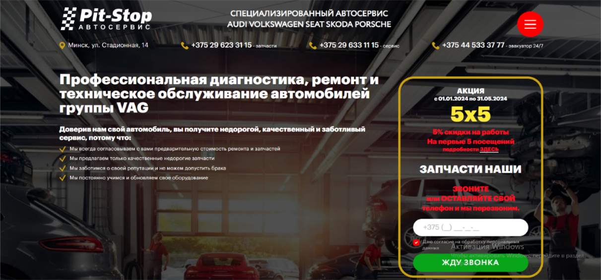

Рисунок 1.1 – Главная страница веб-сайта «Pit-Stop»

Изображение 1.1 наглядно демонстрирует богатый набор элементов дизайна, которые составляют визуальное впечатление основной страницы сайта. На переднем плане располагается логотип, который является ключевым элементом для создания первого визуального впечатления. Бургер-меню обеспечивает удобный и лёгкий доступ к дополнительным разделам веб-сайта, что делает навигацию более эффективной для пользователей.

Дизайн сайта, особенно внимание к сочетанию цветов, создает приятную эстетическую гармонию, что может привести к увеличению числа посетителей и повышению их удовлетворенности.

### 1.1.2 Аналог «Brooklands»

Рассмотрим ещё один веб-сайт под названием «Brooklands». Данный веб-сайт имеет удачное сочетание цветов, что играет ключевую роль в создании узнаваемого облика веб-сайта и формировании его общей атмосферы визуально приятное расположение элементов на странице.

На рисунке 1.2 показана главная страница веб-сайта [2].



Рисунок 1.2 – Главная страница веб-сайта «Brooklands»

На рисунке 1.2 видна другая реализация веб-сайта. На верхней части страницы посетитель может наблюдать навигационное меню, где доступны различные разделы сайта, обеспечивая удобный доступ к нужной информации. Дизайн сайта действительно привлекательный, что создает приятное визуальное.

Особое внимание заслуживает реализация навигационного меню, которое в данной версии сайта представлено в более привычном формате, чем бургер-меню. Это отличие от предыдущей версии сайта может быть значительным, поскольку улучшенная навигация способствует более эффективному использованию ресурса.

### 1.1.3 Аналог «Seven Force»

Рассмотрим ещё один веб-сайт под названием «Seven Force». На рисунке 1.3 показана главная страница веб-сайта [3].

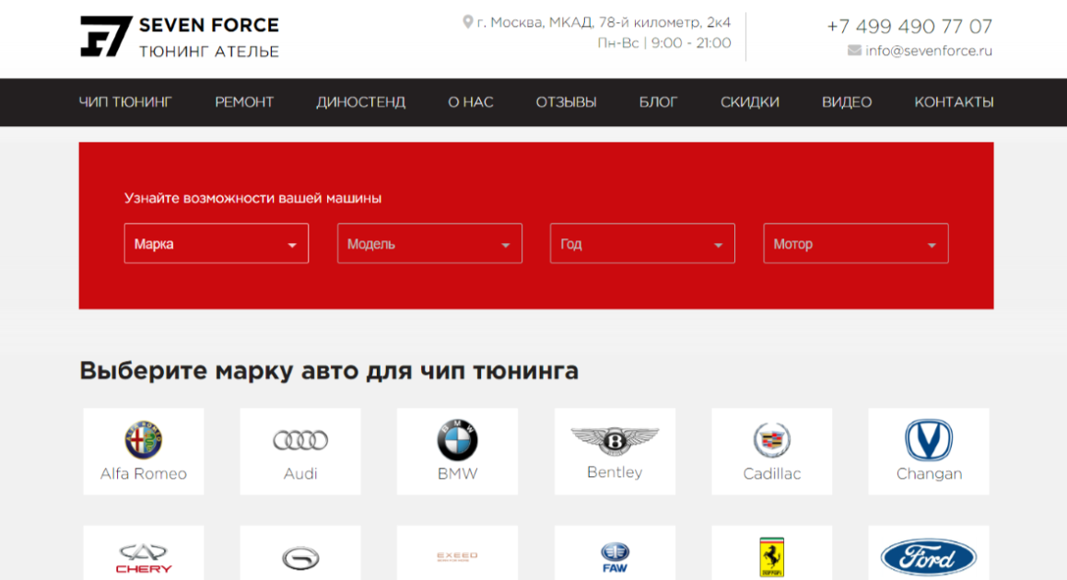

Рисунок 1.3 – Главная страница веб-сайта «Seven Force»

Дизайн веб-сайта минималистичный, однако шрифт не подходит под стилистику веб-сайта, интерфейс интуитивно понятный. Сверху нас также встречает навигационное меню, которое в мобильной версии превращается в бургер-меню. Снизу нас встречает каталог поддерживаемых автопроизводителей.

1.2 Техническое задание

Задача курсового проекта – реализовать пятистраничный веб-сайт на тему «Тюнинг ателье». На сайте должна быть информация для владельцев автомобилей, популярные и специализированные услуги, информация о видах работ.

Для привлечения посетителей нужно создать привлекательный и интуитивно понятный интерфейс. Также важно использовать семантические теги, для улучшения видимости веб-сайта в поисковых системах.

Основными задачами сайта являются:

1. Предоставление информации об услугах;
2. Предоставление контактной информации;
3. Предоставление обратной связи.

Навигационное меню будет располагаться сверху. В меню будут находиться следующие пункты: «Главная», «Техцентр», «Детейлинг», «Тюнинг», «О нас».

Веб-сайт должен быть кроссбраузерным и адаптивным для мобильной версии, планшетного устройства и ноутбука, чтобы пользователь мог входить на сайт с любого вида устройства.

1.3 Выбор средств реализации программного продукта

При создании веб-страницы были использованы: HTML, SCSS, CSS, JS, XML. В качестве инструментальной среды разработки использовался редактор кода Visual Studio Code. HTML использовался для реализации структуры веб-сайта. SCSS и CSS использовались для стилизации элементов. При помощи JS реализовано бургер-меню, эффекты и чтение данных из XML файла. XML использовался для хранения данных.

1.4 Выводы

В данном разделе мы не только рассмотрели несколько аналогичных решений, но и провели анализ их структуры и дизайна. Это помогло выработать выводы относительно того, как должен выглядеть наш будущий веб-сайт. Мы определили техническое задание, которое описывает требования к функциональности и внешнему виду веб-сайта, а также выбрали инструменты и технологии для его реализации (HTML, SСSS, CSS, JS, XML).

# 2 Проектирование страниц веб-сайта

## 2.1 Выбор способа вёрстки

Так как веб-сайт должен быть адаптивным и кроссбраузерным, то было решено использовать flex-box вёрстку.

Использование flex-box вёрстки в настоящее время очень распространена и поддерживается многими браузерами. Она позволяет создавать гибкие макеты, которые было бы сложно реализовать без её функционала.

2.2 Выбор стилевого оформления

Подобрать хорошую цветовую гамму крайне важно, поскольку цвета – это первое, что замечает пользователь при посещении веб-сайта. При выборе неподходящего цветового оформления, пользователь может передумать проводить время на нашем веб-сайте и он, вероятно, не будет им пользоваться.

Основным цветом веб-сайта был выбран rgb(20, 20, 20). Он используется в качестве фонового цвета.

Практически весь текст использует цвет #FFFFFF или rgb(219, 49, 56).

2.3 Выбор шрифтового оформления

Для всех элементов на веб-странице использовался шрифт YanoneKaffeesatz.

На мой взгляд это решение является лучшим пополнением общей стилистики сайта.

2.4 Разработка логотипа

Логотип отражает содержимое сайта, поэтому стилистика логотипа подходит к теме тюнинга автомобилей. Пример логотипа можно увидеть на рисунке 2.1



Рисунок 2.1 – Логотип веб-сайта «Sport plus»

Логотип выполнен в минималистическом стиле, на логотипе можно увидеть 2 слова, которые формируют название веб-сайта – Sport plus. Выбор цвета логотипа обусловлен значением слов, ведь слово sport подразумевает что-то быстрое и агрессивное. Логотип выполнен с помощью HTML и CSS.

Также есть вторая версия логотипа, которая используется в качестве фавиконы, её можно увидеть на рисунке 2.2.

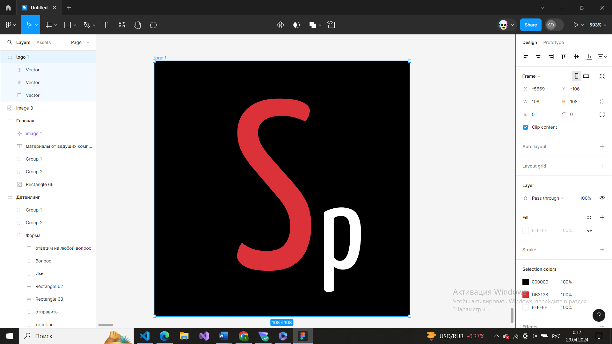

Рисунок 2.2 – Фавикона веб-сайта «Sport plus»

Фавикона была выполнена с помощью программы «Figma». Дизайн фавиконы обусловлен названием сайта, а именно S это sport и p это plus. Фавикона выполнена в формате SVG.

2.5 Разработка пользовательских элементов

Одним из основных компонентов пользовательского интерфейса веб-сайта является навигационное меню, так как оно обеспечивает возможность пользователя перемещаться по различным страницам веб-сайта. Навигационное меню данного веб-сайта представлено на рисунке 2.3.



Рисунок 2.3 – Навигационное меню веб-сайта «Sport plus»

Как можно увидеть, навигационное меню выполнено в минималистичном стиле, также есть ссылки на все страницы веб-сайта.

На каждой странице расположен footer, содержащий в себе некоторую информацию, в основном контактную и для информирования пользователей.  Данный элемент веб-сайта представлен на рисунке 2.4.

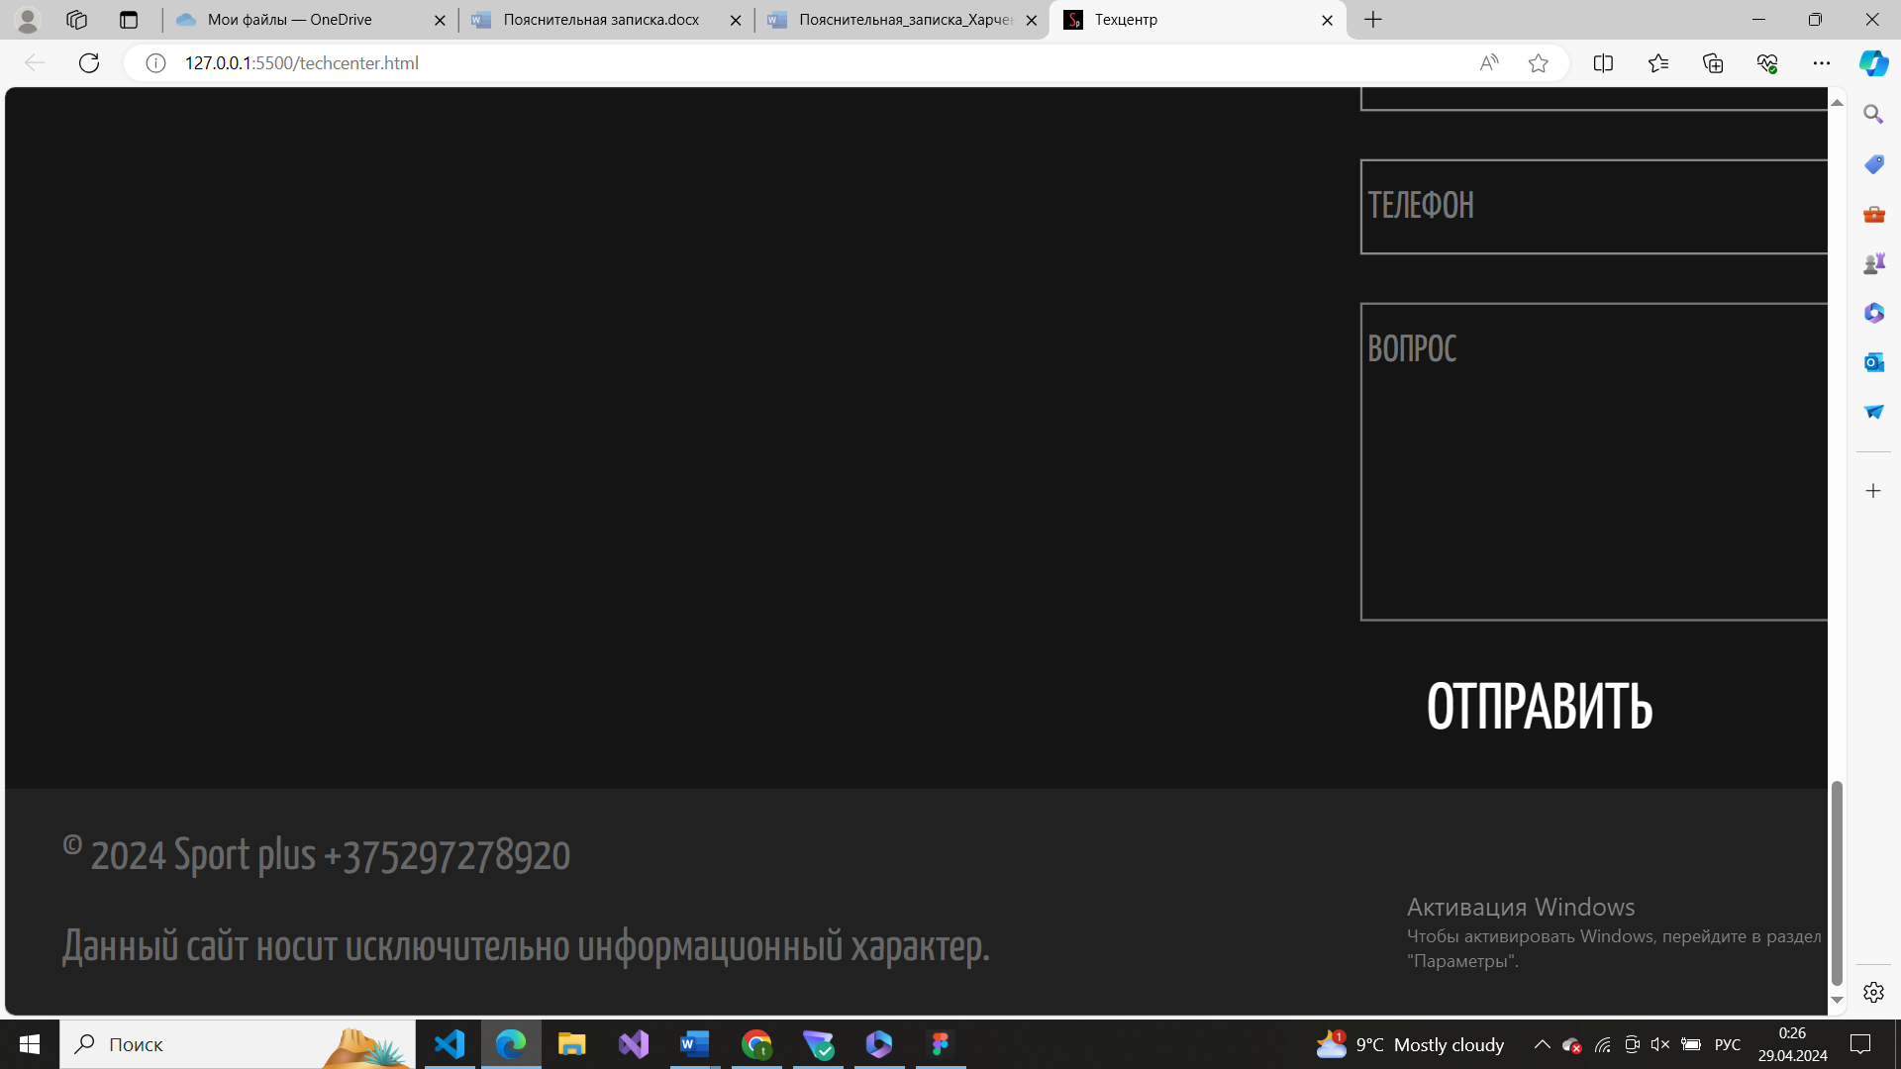

Рисунок 2.4 – Footer веб-сайта «Sport plus»

В случае веб-сайта «Sport plus», тут расположен контактный номер.

На веб-сайте присутствует контактная форма для обратной связи с клиентами, её можно увидеть на рисунке 2.5.

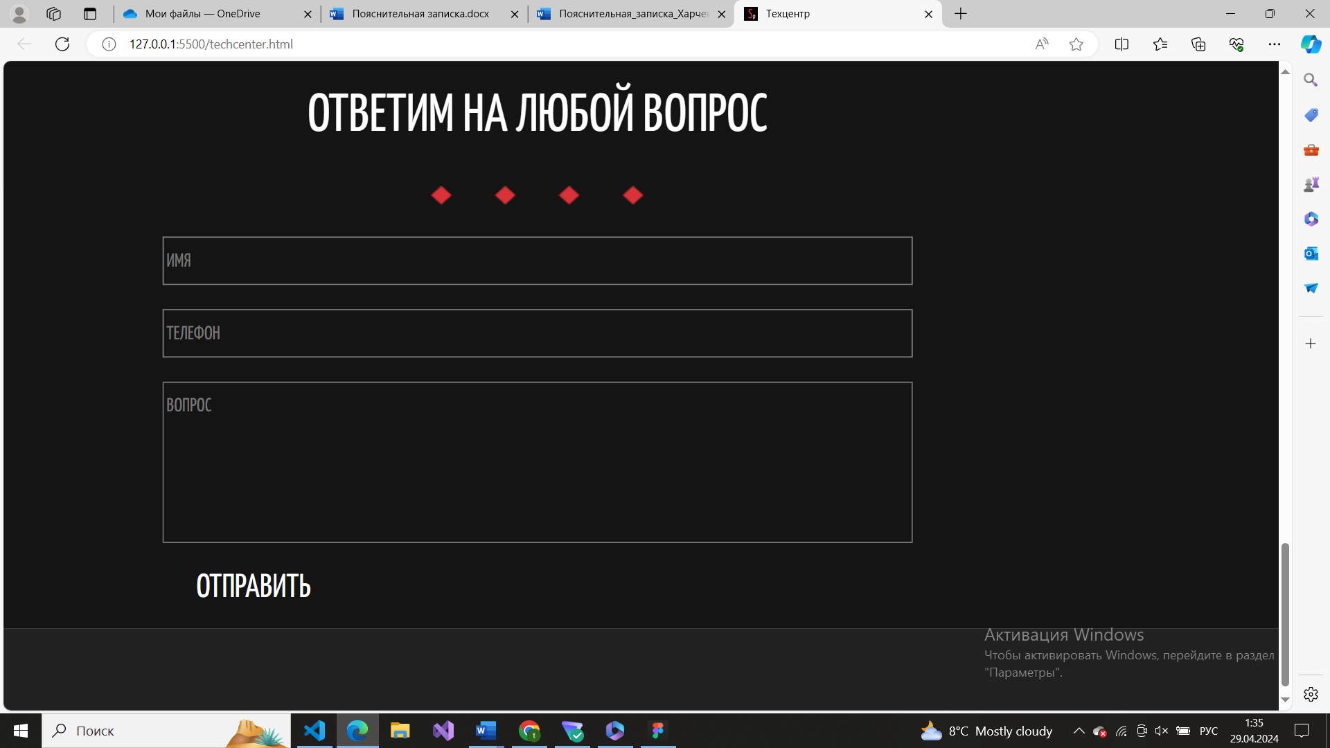

Рисунок 2.5 – Footer веб-сайта «Sport plus»

Данная контактная форма служит для обратной связи с клиентами. Форма содержит поля для ввода имени, номера телефона и интересующего вопроса. Форма выполнена в общей стилистике веб-сайта.

2.6 Разработка спецэффектов

Для упрощения использования веб-сайта пользователями, на веб-сайте присутствуют различные эффекты и анимации, к примеру анимация наведения на ссылку. Данная анимация навигационного меню показана на рисунке 2.6.



Рисунок 2.6 – Эффект наведения на ссылку

Как видно из рисунка 2.6, при наведении на ссылку она приобретает тёмно-серый оттенок, в то время как остальные ссылки остаются прежних цветов, это помогает пользователю ориентироваться при использовании меню.

На всех страницах веб-сайта меню имеет эффект фиксации, оно крутится вместе с остальным содержимым, также навигационное меню имеет фон, этот эффект можно увидеть на рисунке 2.7.

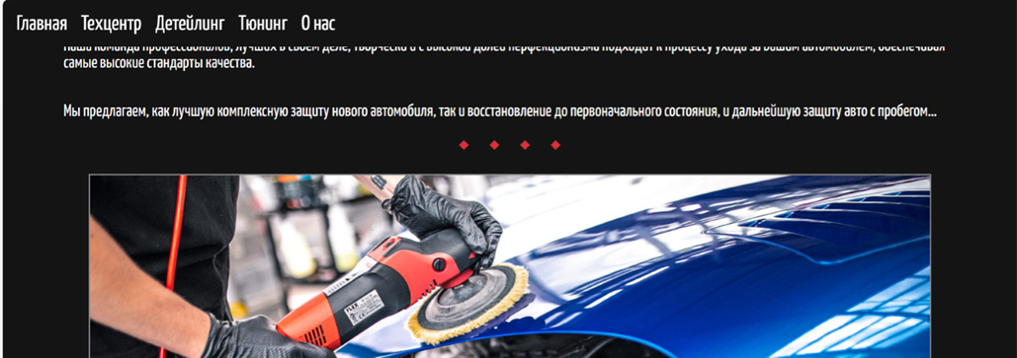

Рисунок 2.7 – Эффект фиксированного навигационного меню

Из рисунка 2.7 видно, что наличие фона у навигационного меню очень сильно влияет на удобство использования меню, потому что на фоне меню, при прокручивании страницы, могут появляться белые элементы, что может привести к слиянию, которое будет препятствовать использованию навигационного меню.

При наведении на некоторые элементы веб-сайта они изменяются, чтобы указать пользователю, что с этим элементом можно взаимодействовать. Это можно наблюдать на рисунке 2.8.

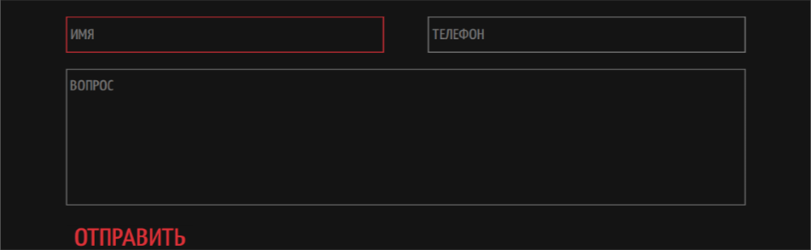

Рисунок 2.8 – Эффект изменения элемента при наведении

На веб-странице "О нас" представлена функциональная карта, с которой пользователь может взаимодействовать напрямую. Благодаря этой карте, пользователи могут исследовать расположение организации, получать информацию об объектах вокруг, а также находить оптимальные маршруты. Поэтому реализация карты на сайте это удачным решением. Блок с картой наглядно представлен на рисунке 2.9.

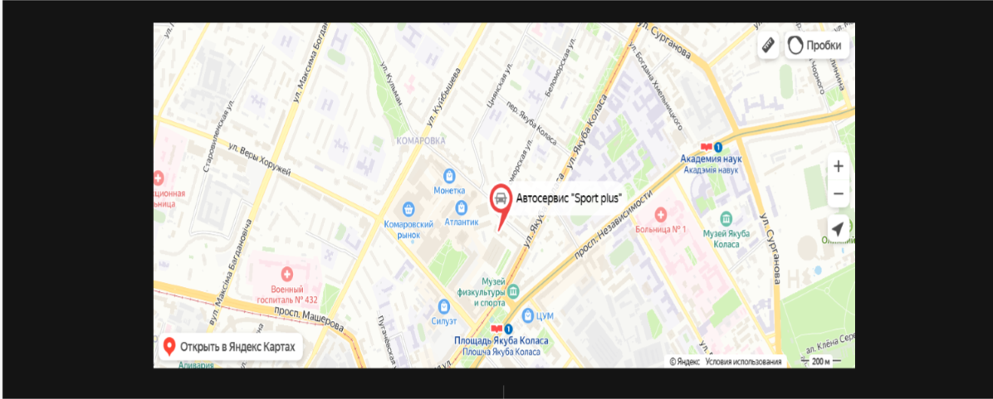

Рисунок 2.9 – Информация о карте

На рисунке 2.9 видно, что карта занимает достаточно пространства, чтобы пользователь мог комфортно и свободно пользоваться ей при использовании веб-сайта. Это верное решение для наполнения информацией веб-страницы «О нас».

2.7 Выводы

В данном разделе были разработаны прототипы и макеты веб-сайта, было выбрано цветовое и шрифтовое оформление, разработан единый дизайн для всех страниц и определены эффекты и анимации, которые пользователь сможет увидеть на веб-сайте.

# 3 Реализация структуры веб-сайта

## 3.1 Структура HTML-документа

Правильная организация структуры веб-сайта является ключевым аспектом его создания. Она обеспечивает последовательную подачу информации пользователю, устанавливает корректные связи между документами и ресурсами, и исключает возможные проблемы взаимодействия с веб-сайтом. Структура главной страницы веб-сайта показана на листинге 3.1.

<!DOCTYPE html>

<html lang="en">

<head> … </head>

<body>

<header>

<nav id="Nav"> … </nav>

</header>

<main> … </main>

<footer> … </footer>

</body>

</html>

Листинг 3.1 – Структура HTML-документа

Структура документа начинается с секции <head></head>. В этой секции содержится служебная информация, необходимая для правильного отображения страницы в браузере. Сюда входят подключение таблиц стилей (CSS), метатеги для корректной работы с браузерами и поисковыми системами, а также другие важные настройки, определяющие поведение страницы.

Само содержимое тега <head></head> увидеть на веб-сайте невозможно (кроме некоторых исключений).

За тегом <head></head> следует тег <body></body>, внутри которого размещается всё полезное содержимое веб-сайта.

Внутри тега <body></body> расположены семантические теги <header></header>, <nav></nav>, <main></main> и <footer></footer>. Их использование помогает лучше структурировать контент веб-страницы и сделать его более понятным и доступным для поисковых систем и пользователей.

Внутри тега <header></header> расположена «шапка» веб-сайта, где находится логотип и тег <nav></nav>, внутри которого расположено навигационное меню. В теге <footer></footer> расположены контакты для обратной связи. Внутри тега <main></main> находится основное содержимое страницы.

3.2 Добавление таблиц стилей Sass и CSS

На веб-сайте реализация таблиц стилей осуществляется через внешнее подключение, что является наиболее правильным подходом, данный способ подключения можно видеть на листинге 3.2.

<head>  
 …  
 <link rel="stylesheet" href="main.css">  
</head>

Листинг 3.2 – Пример внешнего подключения

Внутренне и строковое подключения отсутствуют, так как это может приносить трудности в обнаружении недочётов. Для доступа к элементам чаще всего использовались селекторы классов. При написании SCSS-файла, использовались конструкции, доступные к применения документацией SCSS, а именно правила вложенности и использование переменных.

В листинге 3.3 расположен пример таблицы стилей CSS, а в листинге 3.4 расположен пример таблицы стилей SCSS.

button {  
 font-family: "YanoneKaffeesatz-Regular";

border: none;  
 height: 40%;

background-color: rgba(20, 20, 20, 1);

border: none;  
 color: #ffffff;

font-size: 23px;  
}

Листинг 3.3 – Пример таблицы стилей CSS

На листинге 3.3 можно увидеть оформление кнопки отправки формы.

.subtext {  
 margin-top: 270px;

display: flex;

font-size: 20px; background-color: rgba(20, 20, 20, 1);

color: rgb(255, 255, 255);

opacity: 0;

animation: fadeIn 3s ease-in-out forwards;

z-index: 3;  
 p {

text-align: center;

}  
}

Листинг 3.4 – Пример таблицы стилей SCSS

На листинге 3.4 показано оформление появляющегося текста, также видно использование правила вложенности.

3.3 Использование стандартов XML (SVG)

Для создания фавиконы сайта был выбран SVG-формат, связано это с размерами фавиконы, так как при таком формате фавикона не будет терять своё качество в зависимости от размеров. SVG-код фавиконы показан в приложении E.

XML-файлы разделены на блоки, которые включают в себя теги с информацией, которая в моём случае обрабатывается с помощью JavaScript и выводится на HTML-страницу. На листинге 3.5 показан пример хранения данных.

<?xml version="1.0" encoding="utf-8"?>

<block>

<brand>© 2024 Sport plus +375297278920</brand>

<note>Данный сайт носит исключительно информационный характер.</note>

</block>

Листинг 3.5 – Пример хранения данных в XML-формате

На листинге 3.5 видно, что XML-файл содержит в себе контактную информацию и немного текстовой информации.

3.4 Использование JavaScript

При помощи JavaScript осуществлялось управление элементами DOM. Сначала считывались данные из xml-файла, эта информация обрабатывалась, а затем вставлялась на веб-страницу в нужные места, это показано на листинге 3.6.

function ajaxGetXML(){

$.ajax({

type: "GET",

url: "footer.xml",

dataType: "xml",

success: function(data) {

var html = "";

$(data).find('block').each(function(){

var brand = $(this).find('brand').html();

var note = $(this).find('note').html();

html += "<p>"+brand+"</p>";

html += "<p>"+note+"</p>";

});

$('footer').html(html);

},

error: function() {

console.log("Ошибка при загрузке XML файла.");

}

});

}

Листинг 3.6 – Пример использования JavaScript

На листинге 3.6 видна компактность данного кода, поэтому это одно из лучших решений для считывания и записи данных в HTML-файл.

3.5 Выводы

На данном этапе была реализована структура веб-сайта на HTML, созданы таблицы стилей SCSS и CSS. Были использованы форматы XML (SVG), а также JS. Веб-сайт готов к тестированию.

# 4 Тестирование веб-сайта

## 4.1 Адаптивный дизайн веб-сайта

Для создания адаптивности веб-сайта использовались flexbox-вёрстка и медиа-запросы.

Веб-сайт должен корректно отображаться на экране компьютера (рис. 4.1), планшета (рис. 4.2) и смартфона (рис. 4.3).

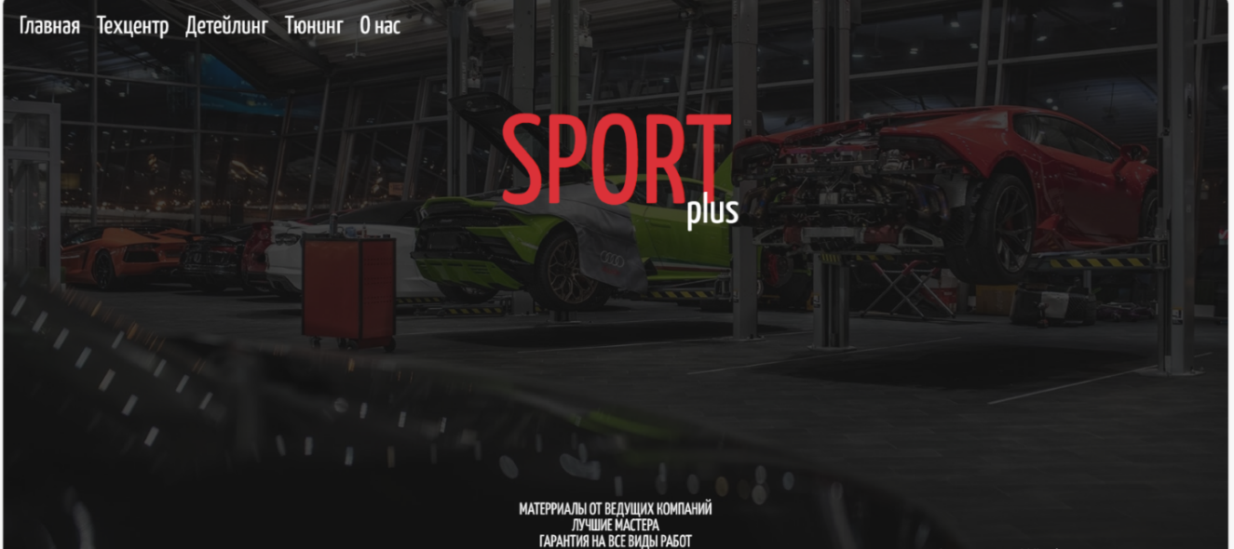

Рисунок 4.1 – Окно главной страницы веб-сайта для компьютера

На рисунке 4.1 изображён пример отображения веб-сайта на компьютере.

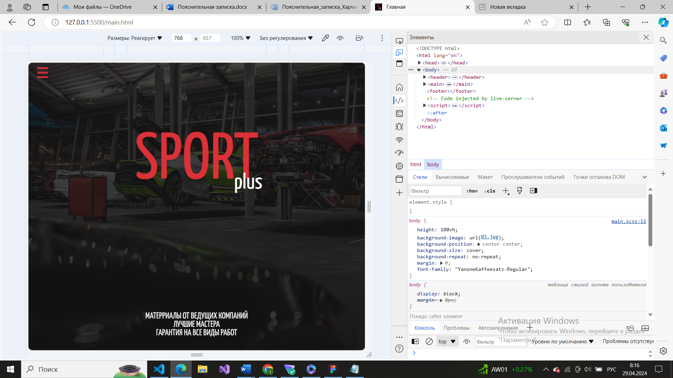

Рисунок 4.2 – Окно главной страницы веб-сайта для планшета

С помощью медиа-запросов шапка веб-сайта переходит в меню-бургер. Изображения и другие элементы также уменьшают свои размеры в зависимости от ширины экрана. В некоторых случаях размер текста уменьшается, чтобы всё смотрелось гармонично.

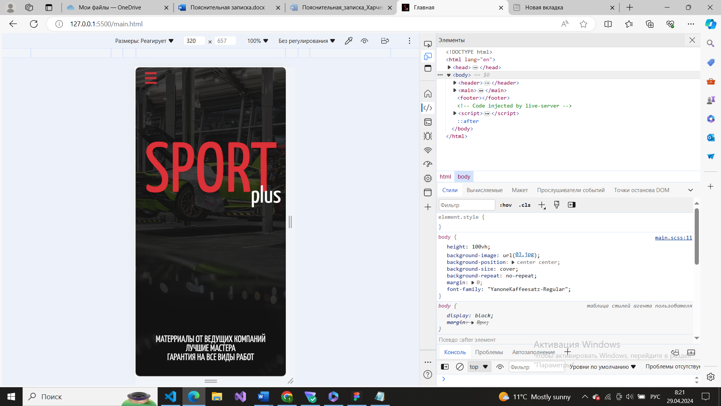

Рисунок 4.3 – Окно главной страницы веб-сайта для смартфона

Как можно увидеть на рисунке 4.3, шрифт немного уменьшается и обрезается фоновая картинка. Данный пример адаптивности можно встретить не только на этой странице, но и на всех других.

4.2 Кроссбраузерность веб-сайта

Каждый пользователь использует один из множества существующих веб-браузеров, и каждый веб-браузер имеет свои особенности, поэтому необходимо сделать так, чтобы веб-сайт работал одинаково для всех браузеров.

На рисунке 4.4 продемонстрирован вид веб-сайта, открытого в браузере «Microsoft Edge», а на рисунке 4.5 продемонстрирован вид веб-сайта, открытого в браузере «Google Chrome».

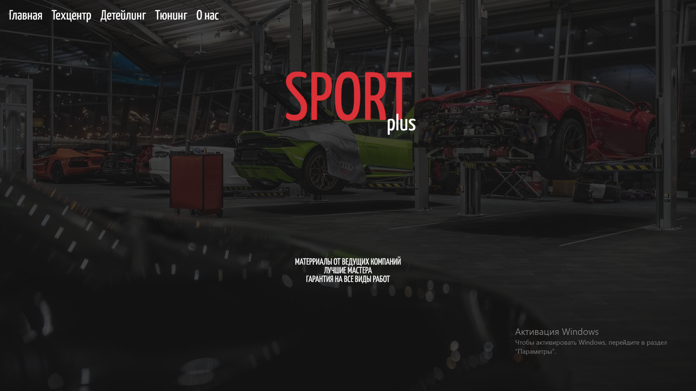

Рисунок 4.4 – Вид веб-сайта в браузере «Microsoft Edge»

На данном рисунке продемонстрирован вид веб-сайта, открытого в браузере «Google Chrome».

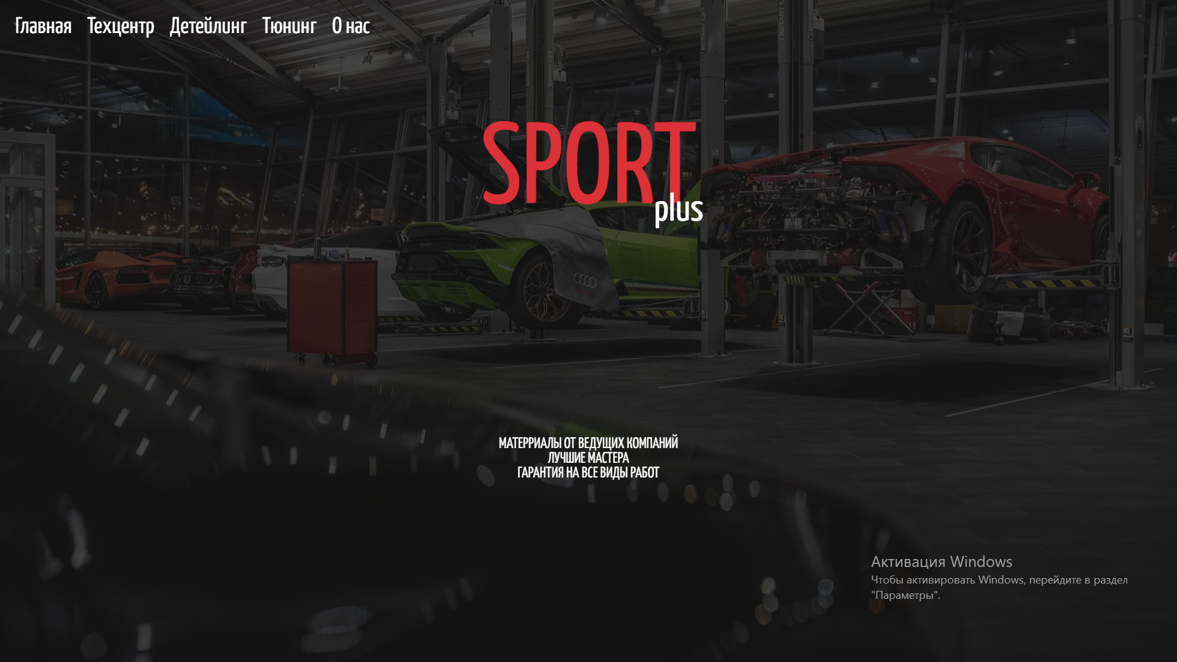

Рисунок 4.4 – Вид веб-сайта в браузере «Microsoft Edge»

На данном рисунке продемонстрирован вид веб-сайта, открытого в браузере «Microsoft Edge».

4.3 Руководство пользователя

Для перехода между веб-страницами используется навигационное меню. В случае, если размер экрана устройства достаточно мал, навигационное меню будет преобразовано в бургер-меню.

За каждую информационную составляющую веб-сайта отвечает свой раздел. К примеру, все информация о тюнинге находится в разделе «Тюнинг», вся информация о детейлинге в разделе «Детейлинг».

4.4 Тестирование кода

Тестирование HTML кода играет ключевую роль в обеспечении качества веб-приложений и веб-сайтов. Оно позволяет выявлять ошибки в разметке, проверять совместимость с различными браузерами и устройствами, а также обеспечивать соответствие стандартам веб-разработки. Кроме того, тестирование HTML кода помогает улучшить доступность и производительность веб-приложений и повысить удобство использования для конечных пользователей, так как позволяет быстро находить и устранять ошибки в разметке и структуре страниц.

Обнаружение и исправление уязвимостей во время тестирования позволяет уменьшить вероятность атак и обеспечить защиту данных вашего веб-сайта, что является крайне важным в современной интернет-среде, где угрозы безопасности постоянно меняются и развиваются. Эффективное тестирование безопасности также способствует снижению риска утечек личной информации и повышает доверие пользователей к вашему веб-сайту.

На рисунке 4.5 представлен результат тестирования кода.

|  |
| --- |
|  |

Рисунок 4.8 – Результат тестирования кода

На рисунке 4.8 видно, что тестирование прошло успешно, предупреждений, информирований и ошибок не наблюдается.

4.5 Выводы

В данном разделе было рассмотрено то, как ведёт себя веб-сайт на различных устройствах и в различных браузерах. Были учтены некоторые моменты, которые позволят минимизировать некоторые недочёты. Создано руководство пользователя, которое описывает, где расположены главные элементы и как они работают. Также проведено тестирование веб-сайта.

# Заключение

В ходе выполнения курсового проекта был создан веб-сайт, который содержит ознакомительную информацию об тюнинг ателье «Sport plus».

При разработке веб-сайта были использованы различные языки компьютерной разметки, применены таблицы стилей, использован язык программирования JS, использовалась адаптивная вёрстка. Всё это сделало конечный продукт удобным и приятным в использовании пользователями.

Были рассмотрены аналогичные решения, выявлены и устранены возможные недочёты в дизайне будущего веб-сайта.

В процессе формирования технического задания было продумано содержание страниц веб-сайта, а также некоторая его функциональная часть.

Были выбраны инструменты для разработки веб-сайта.

В процессе проектирования сайта были разработаны прототипы, а после и макеты дизайна страниц. Эти макеты послужили основой для реализации веб-сайта. Для создания прототипов и макетов страниц использовалась программа Figma, которая ранее не была изучена в рамках учебного процесса.

Были разработаны пользовательские элементы, спецэффекты и логотип.

Были применены SVG-изображения, использованы XML-документы для реализации содержимого веб-сайта.

В процессе тестирования была продемонстрирована кроссбраузерность и адаптивность, а также провелась проверка на ошибки.

Было разработано руководство пользователя.

Таким образом, достигнуты все поставленные цели по разработке веб-сайта, и выполнены все требования и задачи, предусмотренные курсовым проектом.

Список использованных источников

1. Аналог «Pit-Stop» [Электронный ресурс]. – Режим доступа: <https://pit-stop.by/>
2. Аналог «Brooklands» [Электронный ресурс]. – Режим доступа: <https://brooklandsdetailing.ru/>
3. Аналог «Seven Force» [Электронный ресурс]. – Режим доступа: <https://sevenforce.ru/>
4. Приложение для разработки макетов и прототипов веб-страниц «Figma» [Электронный ресурс]. – Режим доступа: <https://www.figma.com/>
5. Документация по HTML/CSS/JavaScript [Электронный ресурс]. – Режим до-ступа: <https://developer.mozilla.org/>
6. Справочник по HTML [Электронный ресурс]. – Режим доступа: <https://htmlbook.ru/html>
7. Документация по SCSS [Электронный ресурс]. – Режим доступа: <https://sass-scss.ru/>
8. Документация по XML [Электронный ресурс]. – Режим доступа: <https://learn.microsoft.com/>
9. Репозиторий проекта на GitHub [Электронный ресурс]. — Режим доступа: https://github.com/typpper/KP

ПРИЛОЖЕНИЕ А. Прототипы веб-страниц



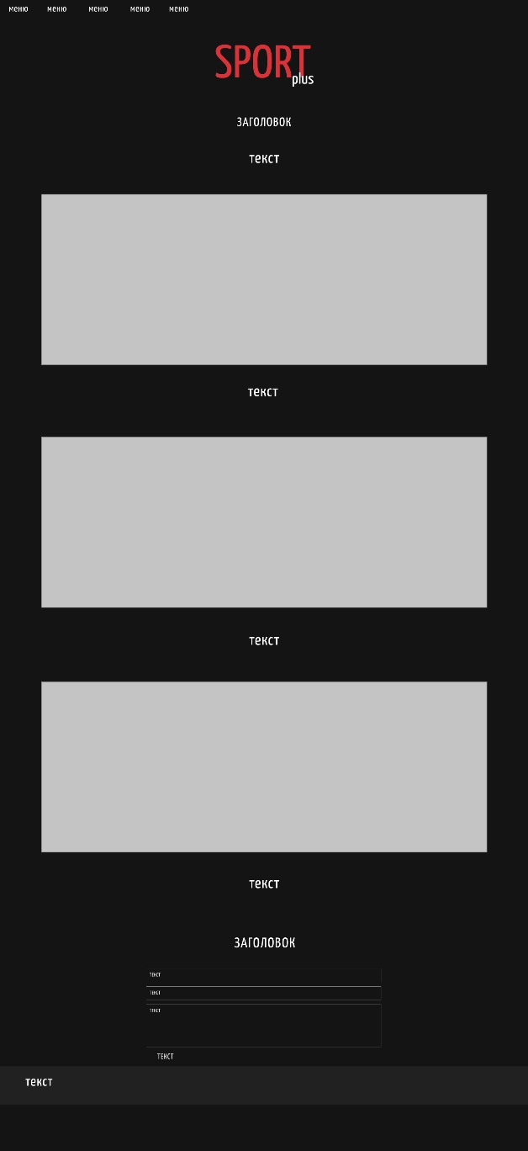

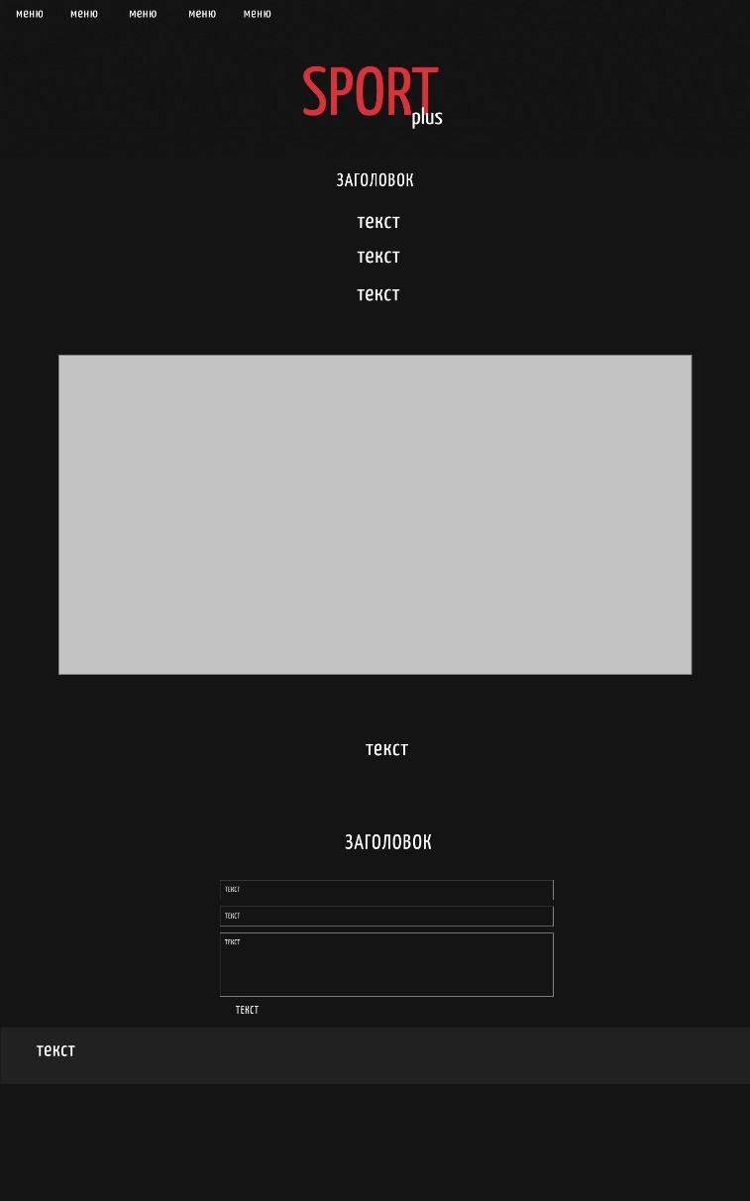

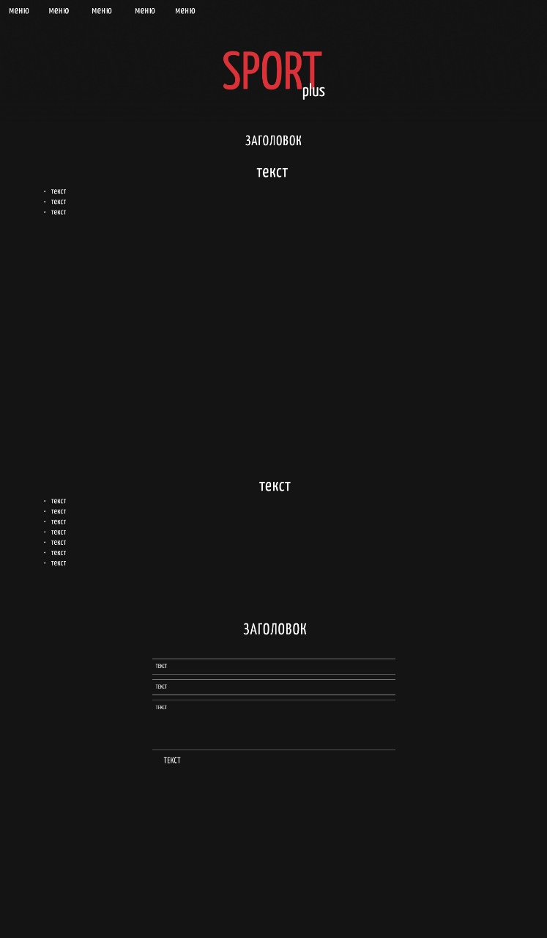

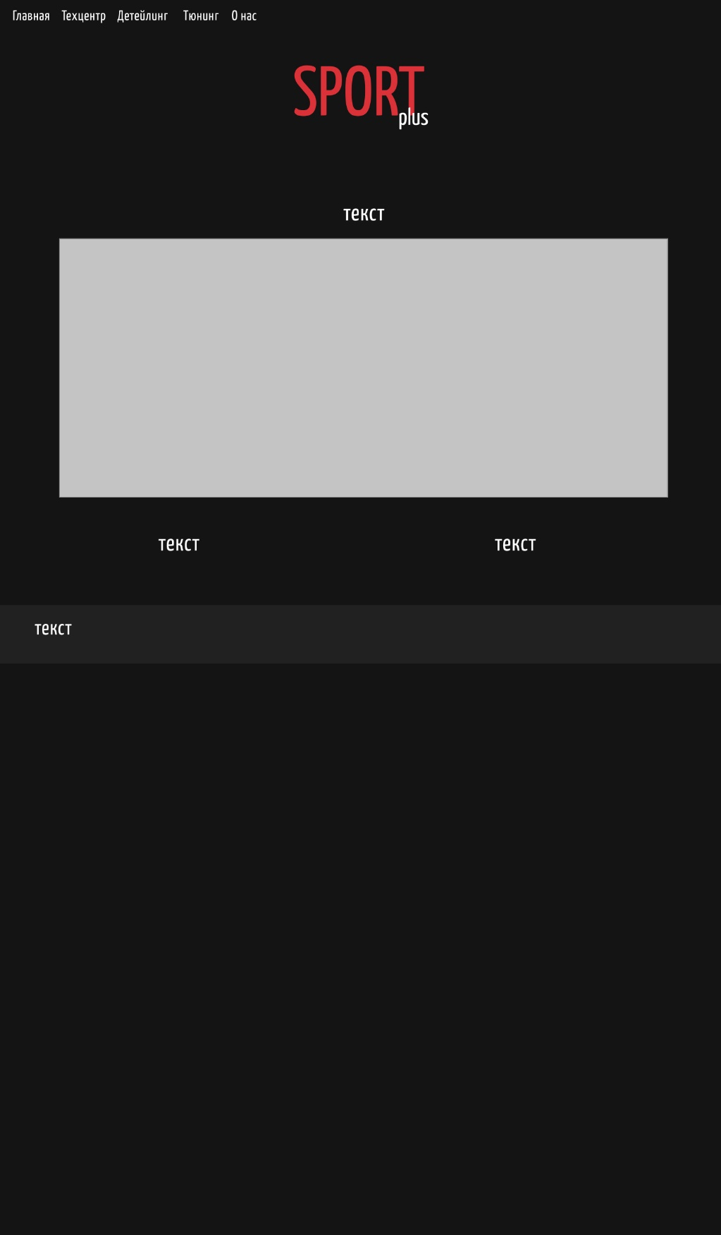

ПРИЛОЖЕНИЕ Б. Макет структуры веб-сайта

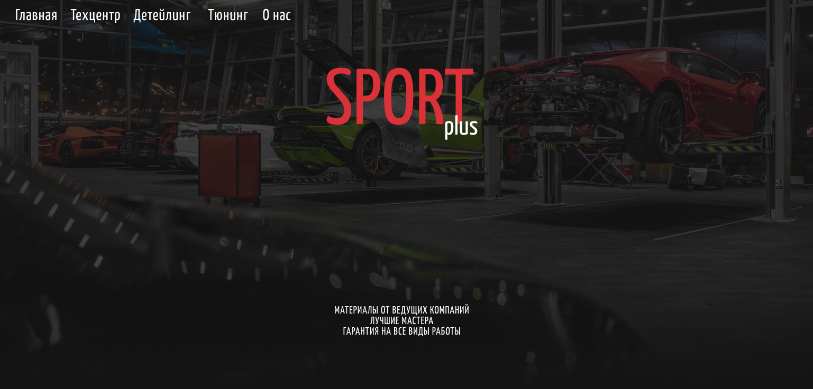

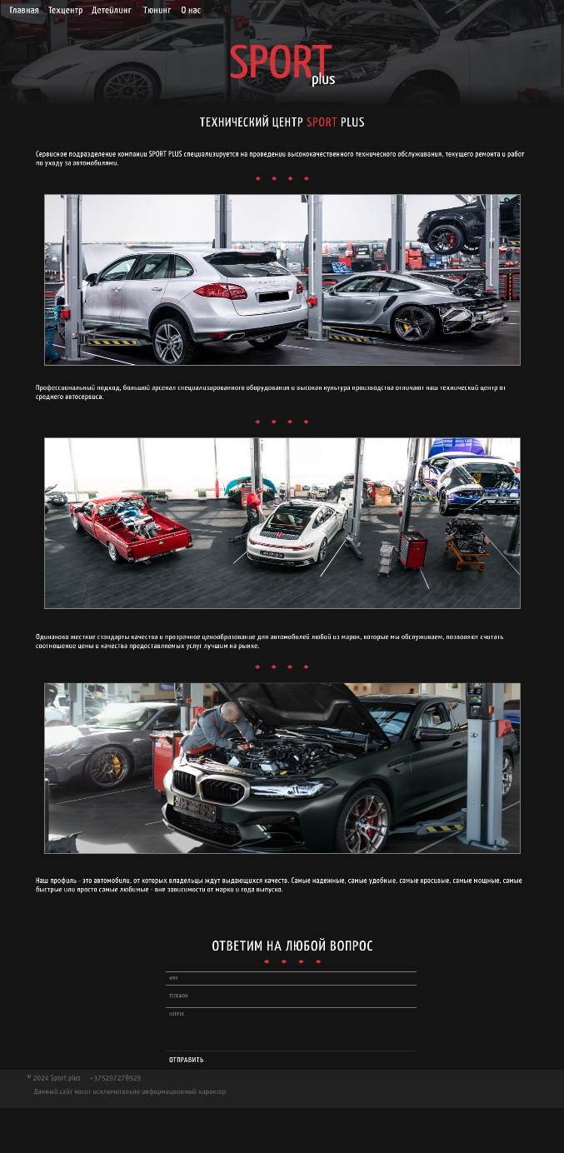

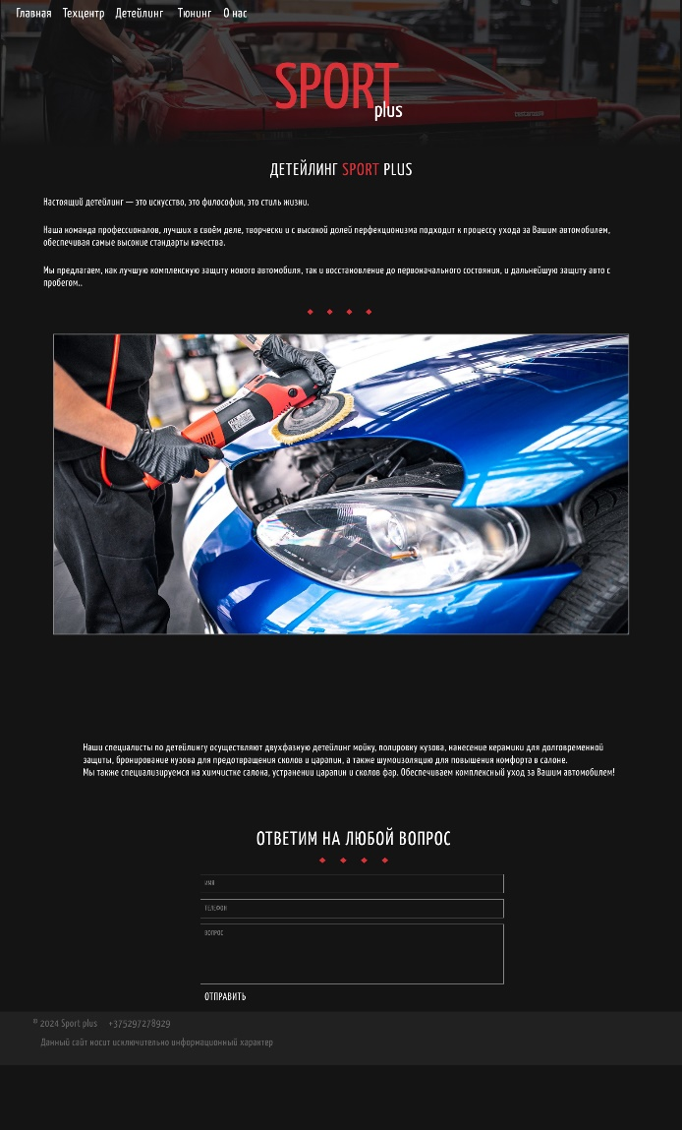

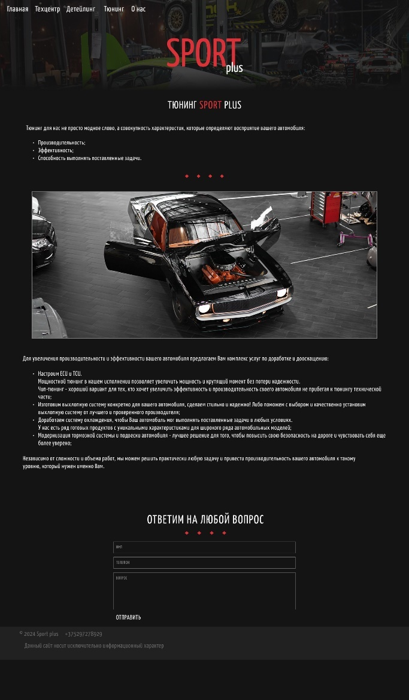

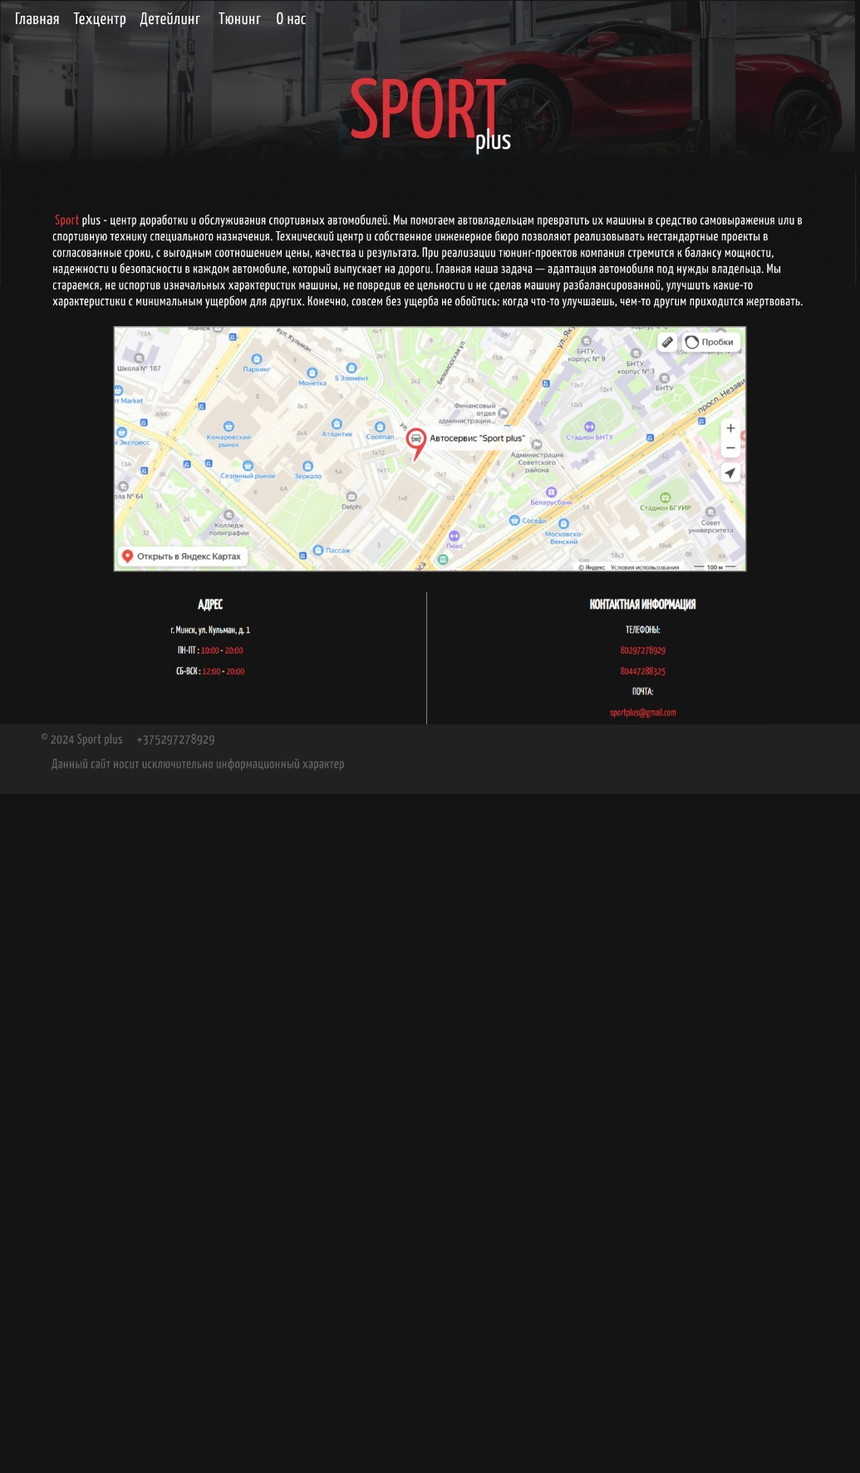

# ПРИЛОЖЕНИЕ В. Листинг файла main.html – главная веб-страница

<!DOCTYPE html>

<html lang="en">

<head>

<meta charset="UTF-8">

<meta name="viewport" content="width=device-width, initial-scale=1.0">

<link rel="stylesheet" href="main.css">

<link rel="shortcut icon" href="logo.svg"/>

<script src="main.js"></script>

<title>Главная</title>

</head>

<body>

<header>

<nav id="Nav">

<div class="menu">

<div class="burger-icon" onclick="toggleMenu()">

</div>

<div class="menu-items">

<div><a href="main.html">Главная</a></div>

<div><a href="techcenter.html">Техцентр</a></div>

<div><a href="deteiling.html">Детейлинг</a></div>

<div><a href="tuning.html">Тюнинг</a></div>

<div><a href="information.html">О нас</a></div>

</div>

</div>

</nav>

</header>

<main>

<div class="logo">

<div class="SPORT">

<p>SPORT</p>

</div>

<div class="plus">

<p>plus</p>

</div>

<div class="subtext">

<p>МАТЕРРИАЛЫ ОТ ВЕДУЩИХ КОМПАНИЙ<br>ЛУЧШИЕ МАСТЕРА<br>ГАРАНТИЯ НА ВСЕ ВИДЫ РАБОТ</p>

</div>

</div>

</main>

<footer></footer>

</body>

</html>

# ПРИЛОЖЕНИЕ Г. Листинг файла techcenter.html – веб-страница «Техцентр»

<!DOCTYPE html>

<html lang="en">

<head>

<meta charset="UTF-8">

<meta name="viewport" content="width=device-width, initial-scale=1.0">

<link rel="stylesheet" href="techcenter.css">

<link rel="shortcut icon" href="logo.svg" />

<script src="https://ajax.googleapis.com/ajax/libs/jquery/3.6.0/jquery.min.js"></script>

<script src="page.js"></script>

<title>Техцентр</title>

</head>

<body>

<header>

<nav id="Nav">

<div class="menu">

<div class="burger-icon" onclick="toggleMenu()">

</div>

<div class="menu-items">

<div><a href="main.html">Главная</a></div>

<div><a href="techcenter.html">Техцентр</a></div>

<div><a href="deteiling.html">Детейлинг</a></div>

<div><a href="tuning.html">Тюнинг</a></div>

<div><a href="information.html">О нас</a></div>

</div>

</div>

</nav>

</header>

<div class="img-container"></div>

<div class="logo">

<div class="SPORT">

<p id="sp">SPORT</p>

</div>

<div class="plus" id="plus">

<p id="t">plus</p>

</div>

</div>

</header>

<main>

<p class="zagolovok" id="zagolovok">ТЕХНИЧЕСКИЙ ЦЕНТР <span>SPORT</span> PLUS</p>

<div id="text-container">

<p class="text">Сервисное подразделение компании SPORT PLUS специализируется на проведении высококачественного технического обслуживания, текущего ремонта и работ по уходу за автомобилями.</p>

<img class="dots" src="dot.png">

<div class="img">

<img src="tech1.png">

</div>

<p class="text">Профессиональный подход, большой арсенал специализированного оборудования и высокая культура производства отличают наш технический центр от среднего автосервиса.</p>

<img class="dots" src="dot.png">

<div class="img">

<img src="tech2.png">

</div>

<p class="text">Одинаково жесткие стандарты качества и прозрачное ценообразование для автомобилей любой из марок, которые мы обслуживаем, позволяют считать соотношение цены и качества предоставляемых услуг лучшим на рынке.</p>

<img class="dots" src="dot.png">

<div class="img">

<img src="tech3.png">

</div>

<p class="text">Наш профиль - это автомобили, от которых владельцы ждут выдающихся качеств. Самые надежные, самые удобные, самые красивые, самые мощные, самые быстрые или просто самые любимые - вне зависимости от марки и года выпуска.</p>

</div>

<form>

<p class="form" id="form">ОТВЕТИМ НА ЛЮБОЙ ВОПРОС</p>

<img class="dots" src="dot.png">

<div class="contact">

<input type="text" id="input" placeholder="ИМЯ">

<input type="text" id="phone" placeholder="ТЕЛЕФОН">

</div>

<div>

<textarea placeholder="ВОПРОС" id="textarea" rows="7"></textarea>

</div>

<div class="submit" id="submit">

<button type="submit" id="button" onclick="return validateForm()">ОТПРАВИТЬ</button>

</div>

</form>

<footer></footer>

</main>

</body>

</html>

# ПРИЛОЖЕНИЕ Д. Листинг файла deteiling.html – веб-страница «Детейлинг»

<!DOCTYPE html>

<html lang="en">

<head>

<meta charset="UTF-8">

<meta name="viewport" content="width=device-width, initial-scale=1.0">

<link rel="stylesheet" href="deteiling.css">

<link rel="shortcut icon" href="logo.svg" />

<script src="https://ajax.googleapis.com/ajax/libs/jquery/3.6.0/jquery.min.js"></script>

<script src="page.js"></script>

<title>Детейлинг</title>

</head>

<body>

<header>

<nav id="Nav">

<div class="menu">

<div class="burger-icon" onclick="toggleMenu()">

</div>

<div class="menu-items">

<div><a href="main.html">Главная</a></div>

<div><a href="techcenter.html">Техцентр</a></div>

<div><a href="deteiling.html">Детейлинг</a></div>

<div><a href="tuning.html">Тюнинг</a></div>

<div><a href="information.html">О нас</a></div>

</div>

</div>

</nav>

<div class="img-container"></div>

<div class="logo">

<div class="SPORT">

<p id="sp">SPORT</p>

</div>

<div class="plus" id="plus">

<p id="t">plus</p>

</div>

</div>

</header>

<main>

<p class="zagolovok" id="zagolovok">ДЕТЕЙЛИНГ <span>SPORT</span> PLUS</p>

<div id="text-container">

<p class="text">Настоящий детейлинг — это искусство, это философия, это стиль жизни.</p>

<p class="text">Наша команда профессионалов, лучших в своём деле, творчески и с высокой долей перфекционизма подходит к процессу ухода за Вашим автомобилем, обеспечивая самые высокие стандарты качества.</p>

<p class="text">Мы предлагаем, как лучшую комплексную защиту нового автомобиля, так и восстановление до первоначального состояния, и дальнейшую защиту авто с пробегом...</p>

<img src="dot.png" class="dots">

<div class="img">

<img src="det1.png">

</div>

<p class="text">Наши специалисты по детейлингу осуществляют двухфазную детейлинг мойку, полировку кузова, нанесение керамики для долговременной защиты, бронирование кузова для предотвращения сколов и царапин, а также шумоизоляцию для повышения комфорта в салоне. Мы также специализируемся на химчистке салона, устранении царапин и сколов фар. Обеспечиваем комплексный уход за Вашим автомобилем!</p>

</div>

<form>

<p class="form" id="form">ОТВЕТИМ НА ЛЮБОЙ ВОПРОС</p>

<img class="dots" src="dot.png">

<div class="contact">

<input type="text" id="input" placeholder="ИМЯ">

<input type="number" id="phone" placeholder="ТЕЛЕФОН">

</div>

<div>

<textarea placeholder="ВОПРОС" id="textarea" rows="7"></textarea>

</div>

<div class="submit" id="submit">

<button id="button" type="submit" onclick="return validateForm()">ОТПРАВИТЬ</button>

</div>

</form>

<footer></footer>

</main>

</body>

</html>

# ПРИЛОЖЕНИЕ Е. Листинг файла tuning.html – веб-страница «Тюнинг»

<!DOCTYPE html>

<html lang="en">

<head>

<meta charset="UTF-8">

<meta name="viewport" content="width=device-width, initial-scale=1.0">

<link rel="stylesheet" href="tuning.css">

<link rel="shortcut icon" href="logo.svg"/>

<script src="https://ajax.googleapis.com/ajax/libs/jquery/3.6.0/jquery.min.js"></script>

<script src="page.js"></script>

<title>Тюнинг</title>

</head>

<body>

<header>

<nav id="Nav">

<div class="menu">

<div class="burger-icon" onclick="toggleMenu()">

</div>

<div class="menu-items">

<div><a href="main.html">Главная</a></div>

<div><a href="techcenter.html">Техцентр</a></div>

<div><a href="deteiling.html">Детейлинг</a></div>

<div><a href="tuning.html">Тюнинг</a></div>

<div><a href="information.html">О нас</a></div>

</div>

</div>

</nav>

<div class="img-container"></div>

<div class="logo">

<div class="SPORT">

<p id="sp">SPORT</p>

</div>

<div class="plus" id="plus">

<p id="t">plus</p>

</div>

</div>

</header>

<main>

<p class="zagolovok" id="zagolovok">ТЮНИНГ <span>SPORT</span> PLUS</p>

<div id="text-container">

<p class="text">Тюнинг для нас не просто модное слово, а совокупность характеристик, которые определяют восприятие вашего автомобиля:</p>

<ul class="text">

<li>Производительность;</li>

<li>Эффективность;</li>

<li>Способность выполнять поставленные задачи.</li>

</ul>

<img src="dot.png" class="dots">

<div class="img">

<img src="tune1.png">

</div>

<p class="text">Для увеличения производительности и эффективности вашего автомобиля предлагаем Вам комплекс услуг по доработке и дооснащению:</p>

<ul class="text">

<li>Настроим ECU и TCU.</br>Мощностной тюнинг в нашем исполнении позволяет увеличить мощность и крутящий момент без потери надежности. Чип-тюнинг - хороший вариант для тех, кто хочет увеличить эффективность и производительность своего автомобиля не прибегая к тюнингу технической части;</li>

<li>Изготовим выхлопную систему конкретно для вашего автомобиля, сделаем стильно и надежно! Либо поможем с выбором и качественно установим выхлопную систему от лучшего и проверенного производителя;</li>

<li>Доработаем систему охлаждения, чтобы Ваш автомобиль мог выполнять поставленные задачи в любых условиях. У нас есть ряд готовых продуктов с уникальными характеристиками для широкого ряда автомобильных моделей;</li>

<li>Модернизация тормозной системы и подвески автомобиля - лучшее решение для того, чтобы повысить свою безопасность на дороге и чувствовать себя еще более уверено.</li>

</ul>

<p class="text">Независимо от сложности и объема работ, мы можем решить практически любую задачу и привести производительность вашего автомобиля к такому уровню, который нужен именно Вам.</p>

</div>

<form>

<p class="form" id="form">ОТВЕТИМ НА ЛЮБОЙ ВОПРОС</p>

<img class="dots" src="dot.png">

<div class="contact">

<input type="text" id="input" placeholder="ИМЯ">

<input type="text" id="phone" placeholder="ТЕЛЕФОН">

</div>

<div>

<textarea placeholder="ВОПРОС" id="textarea" rows="7"></textarea>

</div>

<div class="submit" id="submit">

<button type="submit" id="button" onclick="return validateForm()">ОТПРАВИТЬ</button>

</div>

</form>

<footer></footer>

</main>

</body>

</html>

# ПРИЛОЖЕНИЕ Ж. Листинг файла information.html – веб-страница «О нас»

<!DOCTYPE html>

<html lang="en">

<head>

<meta charset="UTF-8">

<meta name="viewport" content="width=device-width, initial-scale=1.0">

<link rel="stylesheet" href="information.css">

<link rel="shortcut icon" href="logo.svg" />

<script src="https://ajax.googleapis.com/ajax/libs/jquery/3.6.0/jquery.min.js"></script>

<script src="page.js"></script>

<title>О нас</title>

</head>

<body>

<header>

<nav id="Nav">

<div class="menu">

<div class="burger-icon" onclick="toggleMenu()">

</div>

<div class="menu-items">

<div><a href="main.html">Главная</a></div>

<div><a href="techcenter.html">Техцентр</a></div>

<div><a href="deteiling.html">Детейлинг</a></div>

<div><a href="tuning.html">Тюнинг</a></div>

<div><a href="information.html">О нас</a></div>

</div>

</div>

</nav>

<div class="img-container"></div>

<div class="logo">

<div class="SPORT">

<p id="sp">SPORT</p>

</div>

<div class="plus" id="plus">

<p id="t">plus</p>

</div>

</div>

</header>

<main>

<p class="text" id="text"><span>SPORT</span> plus - центр доработки и обслуживания спортивных автомобилей. Мы помогаем автовладельцам превратить их машины в средство самовыражения или в спортивную технику специального назначения. Технический центр и собственное инженерное бюро позволяют реализовывать нестандартные проекты в согласованные сроки, с выгодным соотношением цены, качества и результата. При реализации тюнинг-проектов компания стремится к балансу мощности, надежности и безопасности в каждом автомобиле, который выпускает на дороги.

Главная наша задача — адаптация автомобиля под нужды владельца. Мы стараемся, не испортив изначальных характеристик машины, не повредив ее цельности и не сделав машину разбалансированной, улучшить какие-то характеристики с минимальным ущербом для других. Конечно, совсем без ущерба не обойтись: когда что-то улучшаешь, чем-то другим приходится жертвовать.</p>

<div>

<script type="text/javascript" charset="utf-8" async src="https://api-maps.yandex.ru/services/constructor/1.0/js/?um=constructor%3A524843b6664af12663eaa07150bd19ae164704b45eadbee7ac417979f1e827da&amp;width=700&amp;height=400&amp;lang=ru_RU&amp;scroll=true"></script>

</div>

<div class="div">

<div class="block">

<h3 class="onas" id="adress">АДРЕС</h3>

<div class="info">

<p>г. Минск, ул. Кульман, д. 1</p>

<p>ПН-ПТ : <span>10:00</span> - <span>20:00</span></p>

<p>СБ-ВСК : <span>12:00</span> - <span>20:00</span></p>

</div>

</div>

<div>

<img src="line.png">

</div>

<div class="block">

<h3 class="onas" id="post">КОНТАКТНАЯ ИНФОРМАЦИЯ</h3>

<div class="info">

<p>ТЕЛЕФОНЫ:</p>

<p><span>80297278929</span></p>

<p><span>80447288325</span></p>

<p>ПОЧТА:</p>

<p><span>sportplus@gmail.com</span></p>

</div>

</div>

</div>

<footer></footer>

</main>

</body>

</html>

# ПРИЛОЖЕНИЕ З. Листинг файла main.scss – стили веб-страницы «Главная»

@font-face {

font-family: "YanoneKaffeesatz-Regular";

src: url("YanoneKaffeesatz-Regular.ttf") format("truetype");

font-style: normal;

font-weight: normal;

}

$font-family: "YanoneKaffeesatz-Regular";

body {

height: 100vh;

background-image: url('03.jpg');

background-position: center center;

background-size: cover;

background-repeat: no-repeat;

margin: 0;

font-family: $font-family;

&:after {

content: '';

position: absolute;

top: 0;

left: 0;

right: 0;

bottom: 0;

background: rgba(20, 20, 20, 0.8);

z-index: 2;

}

}

.menu-items {

position: fixed;

color: #fff;

text-align: center;

z-index: 4;

display: flex;

flex-direction: row;

justify-content: space-between;

align-items: center;

padding: 40px 20px;

font-size: 30px;

padding: 10px 10px;

div {

padding: 10px 10px;

}

}

a {

text-decoration: none;

color: rgb(255, 255, 255);

&:hover {

color: #bebebe;

}

}

.burger-icon {

display: none;

background-image: url("burger.png");

background-repeat: no-repeat;

background-size: cover;

margin-top: 10px;

margin-left: 20px;

width: 25px;

height: 25px;

transition: 0.7s;

}

@media (max-width: 768px) {

.menu-items {

display: none;

flex-direction: column;

justify-content: space-around;

width: 100%;

height: 100%;

text-align: center;

background-color: rgba(20, 20, 20, 0.7);

align-items: center;

font-size: 25px;

}

.menu div {

padding: 0;

}

.menu.active .menu-items {

display: flex;

}

.burger-icon {

display: flex;

cursor: pointer;

position: fixed;

z-index: 4;

}

.menu.active .burger-icon {

display: flex;

cursor: pointer;

position: fixed;

background-image: url(close.png);

background-repeat: no-repeat;

background-size: cover;

z-index: 4;

height: 25px;

transition: 0.7s;

}

}

.logo {

display: flex;

justify-content: flex-start;

align-items: center;

flex-direction: column;

z-index: 3;

.SPORT {

margin-top: 150px;

font-size: 150px;

color: rgba(219, 49, 56, 1);

justify-content: center;

align-items: center;

z-index: 3;

}

.plus {

margin-top: -50px;

width: 300px;

font-size: 50px;

color: rgb(255, 255, 255);

z-index: 3;

}

}

p {

margin: 0;

text-align: right;

}

.subtext {

margin-top: 270px;

display: flex;

font-size: 20px;

color: rgb(255, 255, 255);

opacity: 0;

animation: fadeIn 3s ease-in-out forwards;

z-index: 3;

p {

text-align: center;

}

}

@keyframes fadeIn {

from {

opacity: 0;

}

to {

opacity: 1;

}

}

# ПРИЛОЖЕНИЕ И. Листинг файла main.сss – стили веб-страницы «Главная»

@font-face {

font-family: "YanoneKaffeesatz-Regular";

src: url("YanoneKaffeesatz-Regular.ttf") format("truetype");

font-style: normal;

font-weight: normal;

}

body {

height: 100vh;

background-image: url("03.jpg");

background-position: center center;

background-size: cover;

background-repeat: no-repeat;

margin: 0;

font-family: "YanoneKaffeesatz-Regular";

}

body:after {

content: "";

position: absolute;

top: 0;

left: 0;

right: 0;

bottom: 0;

background: rgba(20, 20, 20, 0.8);

z-index: 2;

}

.menu-items {

position: fixed;

color: #fff;

text-align: center;

z-index: 4;

display: flex;

flex-direction: row;

justify-content: space-between;

align-items: center;

padding: 40px 20px;

font-size: 30px;

padding: 10px 10px;

}

.menu-items div {

padding: 10px 10px;

}

a {

text-decoration: none;

color: rgb(255, 255, 255);

}

a:hover {

color: #bebebe;

}

.burger-icon {

display: none;

background-image: url("burger.png");

background-repeat: no-repeat;

background-size: cover;

margin-top: 10px;

margin-left: 20px;

width: 25px;

height: 25px;

transition: 0.7s;

}

@media (max-width: 768px) {

.menu-items {

display: none;

flex-direction: column;

justify-content: space-around;

width: 100%;

height: 100%;

text-align: center;

background-color: rgba(20, 20, 20, 0.7);

align-items: center;

font-size: 25px;

}

.menu div {

padding: 0;

}

.menu.active .menu-items {

display: flex;

}

.burger-icon {

display: flex;

cursor: pointer;

position: fixed;

z-index: 4;

}

.menu.active .burger-icon {

display: flex;

cursor: pointer;

position: fixed;

background-image: url(close.png);

background-repeat: no-repeat;

background-size: cover;

z-index: 4;

height: 25px;

transition: 0.7s;

}

}

.logo {

display: flex;

justify-content: flex-start;

align-items: center;

flex-direction: column;

z-index: 3;

}

.logo .SPORT {

margin-top: 150px;

font-size: 150px;

color: rgb(219, 49, 56);

justify-content: center;

align-items: center;

z-index: 3;

}

.logo .plus {

margin-top: -50px;

width: 300px;

font-size: 50px;

color: rgb(255, 255, 255);

z-index: 3;

}

p {

margin: 0;

text-align: right;

}

.subtext {

margin-top: 270px;

display: flex;

font-size: 20px;

color: rgb(255, 255, 255);

opacity: 0;

animation: fadeIn 3s ease-in-out forwards;

z-index: 3;

}

.subtext p {

text-align: center;

}

@keyframes fadeIn {

from {

opacity: 0;

}

to {

opacity: 1;

}

}

# ПРИЛОЖЕНИЕ К. Листинг файла techcenter.css– стили веб-страницы «Техцентр»

@font-face {

font-family: "YanoneKaffeesatz-Regular";

src: url("YanoneKaffeesatz-Regular.ttf") format("truetype");

font-style: normal;

font-weight: normal;

}

body {

height: 100vh;

display: flex;

flex-direction: column;

margin: 0;

font-family: "YanoneKaffeesatz-Regular";

}

nav {

height: 9%;

width: 100%;

position:fixed;

z-index:5;

}

.img-container {

background-image: url('tech.png');

background-position: center center;

background-size: cover;

background-repeat: no-repeat;

position: absolute;

width: 100%;

height: 100%;

}

.head {

width: 100%;

}

.menu-items {

position: fixed;

color: #fff;

text-align: center;

z-index: 4;

display: flex;

flex-direction: row;

justify-content: space-between;

align-items: center;

padding: 40px 20px;

font-size: 30px;

padding: 10px 10px;

}

.menu div {

padding: 10px 10px;

}

a {

text-decoration: none;

color: rgb(255, 255, 255);

}

a:hover {

color: #bebebe;

}

.burger-icon {

display: none;

background-image: url("burger.png");

background-repeat: no-repeat;

background-size: cover;

margin-top: 10px;

margin-left: 20px;

width: 25px;

height: 25px;

transition: 0.7s;

}

@media (max-width: 768px) {

.menu-items {

display: none;

flex-direction: column;

justify-content: space-around;

width: 100%;

height: 100%;

text-align: center;

background-color: rgba(20, 20, 20, 0.7);

align-items: center;

font-size: 25px;

}

.menu div {

padding: 0;

}

.menu.active .menu-items {

display: flex;

}

.burger-icon {

display: flex;

cursor: pointer;

position: fixed;

z-index: 4;

}

.menu.active .burger-icon {

display: flex;

cursor: pointer;

position: fixed;

background-image: url(close.png);

background-repeat: no-repeat;

background-size: cover;

z-index: 5;

height: 25px;

transition: 0.7s;

}

input::placeholder {

font-size: 10px;

}

textarea::placeholder {

font-size: 10px;

}

#text-container p {

font-size: 15px;

}

#zagolovok {

font-size: 32px;

}

#form {

font-size: 32px;

}

#sp {

font-size: 142px;

}

#t {

font-size: 42px;

}

#plus {

margin-top: -188px;

margin-right: 25px;

}

#form {

font-size: 29px;

}

#input {

height: 20px;

margin-top: 3px;

margin-bottom: 3px;

}

#phone {

height: 20px;

margin-top: 3px;

margin-bottom: 3px;

}

#textarea {

margin-top: 3px;

}

#button {

font-size: 10px;

}

#submit {

margin-top: 0px;

}

footer p {

font-size: 10px;

}

nav {

height: 7%;

}

}

.logo {

height: 35vh;

display: flex;

justify-content: center;

align-items: center;

flex-direction: column;

z-index: 3;

}

.SPORT {

font-size: 150px;

color: rgba(219, 49, 56, 1);

justify-content: center;

align-items: center;

z-index: 3;

}

.SPORT p {

margin-top: 30%;

}

.plus {

margin-top: -200px;

width: 300px;

font-size: 50px;

color: rgb(255, 255, 255);

z-index: 3;

}

.plus p {

margin: 0;

text-align: right;

}

main {

z-index: 3;

background-color: rgba(20, 20, 20, 1);

text-align: center;

color: #ffffff;

position: absolute;

top: 42%;

width: 100%;

}

span {

color: rgba(219, 49, 56, 1);

}

.zagolovok {

font-size: 40px;

margin: 4%;

}

.text {

font-size: 24px;

margin: 3% 6% 2% 6%;

text-align: left;

}

.img {

margin-bottom: 2%;

margin-top: 2%;

}

.img img {

width: 83%;

}

.dots {

width: 10%;

}

.form {

margin-top: 9%;

margin-bottom: 2%;

font-size: 37px;

text-align: center;

}

.contact {

display: flex;

flex-direction: column;

align-items: center;

}

input {

background-color: rgba(20, 20, 20, 1);

width: 35%;

margin: 17px 0 0 0;

border: 1px solid rgba(137, 137, 137, 1);

outline: none;

color: #ffffff;

height: 30px;

}

input:focus {

border-color: rgba(219, 49, 56, 1);

}

input::placeholder {

font-family: "YanoneKaffeesatz-Regular";

}

textarea {

width: 35%;

margin-top: 17px;

height: 40%;

resize: none;

outline: none;

background-color: rgba(20, 20, 20, 1);

color: #ffffff;

}

textarea:focus {

border-color: rgba(219, 49, 56, 1);

}

textarea::placeholder {

font-family: "YanoneKaffeesatz-Regular";

transform: translateY(8px)

}

button {

font-family: "YanoneKaffeesatz-Regular";

border: none;

height: 40%;

background-color: rgba(20, 20, 20, 1);

border: none;

color: #ffffff;

font-size: 23px;

}

.submit {

width: 33%;

display: inline-block;

text-align: left;

margin-top: 15px;

margin-bottom: 15px;

}

button:hover {

color: rgba(219, 49, 56, 1);

}

footer {

z-index: 3;

background-color: rgb(33, 33, 33);

text-align: left;

color: #676767;

position: absolute;

width: 100%;

}

footer p {

margin-left: 20px;

}

# ПРИЛОЖЕНИЕ Л. Листинг файла deteiling.css – стили веб-страницы «Детейлинг»

@font-face {

font-family: "YanoneKaffeesatz-Regular";

src: url("YanoneKaffeesatz-Regular.ttf") format("truetype");

font-style: normal;

font-weight: normal;

}

body {

height: 100vh;

display: flex;

flex-direction: column;

margin: 0;

font-family: "YanoneKaffeesatz-Regular";

}

nav {

height: 9%;

width: 100%;

position:fixed;

z-index:5;

}

.img-container {

background-image: url('det.png');

background-position: center center;

background-size: cover;

background-repeat: no-repeat;

position: absolute;

width: 100%;

height: 100%;

}

.head {

width: 100%;

}

.menu-items {

position: fixed;

color: #fff;

text-align: center;

z-index: 4;

display: flex;

flex-direction: row;

justify-content: space-between;

align-items: center;

padding: 40px 20px;

font-size: 30px;

padding: 10px 10px;

}

.menu div {

padding: 10px 10px;

}

a {

text-decoration: none;

color: rgb(255, 255, 255);

}

a:hover {

color: #bebebe;

}

.burger-icon {

display: none;

background-image: url("burger.png");

background-repeat: no-repeat;

background-size: cover;

margin-top: 10px;

margin-left: 20px;

width: 25px;

height: 25px;

transition: 0.7s;

}

@media (max-width: 768px) {

.menu-items {

display: none;

flex-direction: column;

justify-content: space-around;

width: 100%;

height: 100%;

text-align: center;

background-color: rgba(20, 20, 20, 0.7);

align-items: center;

font-size: 25px;

}

.menu div {

padding: 0;

}

.menu.active .menu-items {

display: flex;

}

.burger-icon {

display: flex;

cursor: pointer;

position: fixed;

z-index: 4;

}

.menu.active .burger-icon {

display: flex;

cursor: pointer;

position: fixed;

background-image: url(close.png);

background-repeat: no-repeat;

background-size: cover;

z-index: 5;

height: 25px;

transition: 0.7s;

}

input::placeholder {

font-size: 10px;

}

textarea::placeholder {

font-size: 10px;

}

#text-container p {

font-size: 15px;

}

#zagolovok {

font-size: 32px;

}

#form {

font-size: 32px;

}

#sp {

font-size: 142px;

}

#t {

font-size: 42px;

}

#plus {

margin-top: -188px;

margin-right: 25px;

}

#form {

font-size: 29px;

}

#input {

height: 20px;

margin-top: 3px;

margin-bottom: 3px;

}

#phone {

height: 20px;

margin-top: 3px;

margin-bottom: 3px;

}

#textarea {

margin-top: 3px;

}

#button {

font-size: 10px;

}

#submit {

margin-top: 0px;

}

footer p {

font-size: 10px;

}

nav {

height: 7%;

}

}

.logo {

height: 35vh;

display: flex;

justify-content: center;

align-items: center;

flex-direction: column;

z-index: 3;

}

.SPORT {

font-size: 150px;

color: rgba(219, 49, 56, 1);

justify-content: center;

align-items: center;

z-index: 3;

}

.SPORT p {

margin-top: 30%;

}

.plus {

margin-top: -200px;

width: 300px;

font-size: 50px;

color: rgb(255, 255, 255);

z-index: 3;

}

.plus p {

margin: 0;

text-align: right;

}

main {

z-index: 3;

background-color: rgba(20, 20, 20, 1);

text-align: center;

color: #ffffff;

position: absolute;

top: 42%;

width: 100%;

}

span {

color: rgba(219, 49, 56, 1);

}

.zagolovok {

font-size: 40px;

margin: 4%;

}

.text {

font-size: 24px;

margin: 3% 6% 2% 6%;

text-align: left;

}

.img {

margin-bottom: 2%;

margin-top: 2%;

}

.img img {

width: 83%;

}

.dots {

width: 10%;

}

.form {

margin-top: 9%;

margin-bottom: 2%;

font-size: 37px;

text-align: center;

}

.contact {

display: flex;

flex-direction: column;

align-items: center;

}

input {

background-color: rgba(20, 20, 20, 1);

width: 35%;

margin: 17px 0 0 0;

border: 1px solid rgba(137, 137, 137, 1);

outline: none;

color: #ffffff;

height: 30px;

}

input:focus {

border-color: rgba(219, 49, 56, 1);

}

input::placeholder {

font-family: "YanoneKaffeesatz-Regular";

}

textarea {

width: 35%;

margin-top: 17px;

height: 40%;

resize: none;

outline: none;

background-color: rgba(20, 20, 20, 1);

color: #ffffff;

}

textarea:focus {

border-color: rgba(219, 49, 56, 1);

}

textarea::placeholder {

font-family: "YanoneKaffeesatz-Regular";

transform: translateY(8px)

}

button {

font-family: "YanoneKaffeesatz-Regular";

border: none;

height: 40%;

background-color: rgba(20, 20, 20, 1);

border: none;

color: #ffffff;

font-size: 23px;

}

.submit {

width: 33%;

display: inline-block;

text-align: left;

margin-top: 15px;

margin-bottom: 15px;

}

button:hover {

color: rgba(219, 49, 56, 1);

}

footer {

z-index: 3;

background-color: rgb(33, 33, 33);

text-align: left;

color: #676767;

position: absolute;

width: 100%;

}

footer p {

margin-left: 20px;

}

# ПРИЛОЖЕНИЕ М. Листинг файла tuning.css – стили веб-страницы «Тюнинг»

@font-face {

font-family: "YanoneKaffeesatz-Regular";

src: url("YanoneKaffeesatz-Regular.ttf") format("truetype");

font-style: normal;

font-weight: normal;

}

body {

height: 100vh;

display: flex;

flex-direction: column;

margin: 0;

font-family: "YanoneKaffeesatz-Regular";

}

nav {

height: 9%;

width: 100%;

position:fixed;

z-index:5;

}

.img-container {

background-image: url('tune.png');

background-position: center center;

background-size: cover;

background-repeat: no-repeat;

position: absolute;

width: 100%;

height: 100%;

}

.head {

width: 100%;

}

.menu-items {

position: fixed;

color: #fff;

text-align: center;

z-index: 4;

display: flex;

flex-direction: row;

justify-content: space-between;

align-items: center;

padding: 40px 20px;

font-size: 30px;

padding: 10px 10px;

}

.menu div {

padding: 10px 10px;

}

a {

text-decoration: none;

color: rgb(255, 255, 255);

}

a:hover {

color: #bebebe;

}

.burger-icon {

display: none;

background-image: url("burger.png");

background-repeat: no-repeat;

background-size: cover;

margin-top: 10px;

margin-left: 20px;

width: 25px;

height: 25px;

transition: 0.7s;

}

@media (max-width: 768px) {

.menu-items {

display: none;

flex-direction: column;

justify-content: space-around;

width: 100%;

height: 100%;

text-align: center;

background-color: rgba(20, 20, 20, 0.7);

align-items: center;

font-size: 25px;

}

.menu div {

padding: 0;

}

.menu.active .menu-items {

display: flex;

}

.burger-icon {

display: flex;

cursor: pointer;

position: fixed;

z-index: 4;

}

.menu.active .burger-icon {

display: flex;

cursor: pointer;

position: fixed;

background-image: url(close.png);

background-repeat: no-repeat;

background-size: cover;

z-index: 5;

height: 25px;

transition: 0.7s;

}

input::placeholder {

font-size: 10px;

}

textarea::placeholder {

font-size: 10px;

}

#text-container p {

font-size: 15px;

}

#text-container ul {

font-size: 15px;

}

#zagolovok {

font-size: 32px;

}

#form {

font-size: 32px;

}

#sp {

font-size: 142px;

}

#t {

font-size: 42px;

}

#plus {

margin-top: -188px;

margin-right: 25px;

}

#form {

font-size: 29px;

}

#input {

height: 20px;

margin-top: 3px;

margin-bottom: 3px;

}

#phone {

height: 20px;

margin-top: 3px;

margin-bottom: 3px;

}

#textarea {

margin-top: 3px;

}

#button {

font-size: 10px;

}

#submit {

margin-top: 0px;

}

footer p {

font-size: 10px;

}

nav {

height: 7%;

}

}

.logo {

height: 35vh;

display: flex;

justify-content: center;

align-items: center;

flex-direction: column;

z-index: 3;

}

.SPORT {

font-size: 150px;

color: rgba(219, 49, 56, 1);

justify-content: center;

align-items: center;

z-index: 3;

}

.SPORT p {

margin-top: 30%;

}

.plus {

margin-top: -200px;

width: 300px;

font-size: 50px;

color: rgb(255, 255, 255);

z-index: 3;

}

.plus p {

margin: 0;

text-align: right;

}

main {

z-index: 3;

background-color: rgba(20, 20, 20, 1);

text-align: center;

color: #ffffff;

position: absolute;

top: 42%;

width: 100%;

}

span {

color: rgba(219, 49, 56, 1);

}

.zagolovok {

font-size: 40px;

margin: 4%;

}

.text {

font-size: 24px;

margin: 3% 6% 2% 6%;

text-align: left;

}

.img {

margin-bottom: 2%;

margin-top: 2%;

}

.img img {

width: 83%;

}

.dots {

width: 10%;

}

.form {

margin-top: 9%;

margin-bottom: 2%;

font-size: 37px;

text-align: center;

}

.contact {

display: flex;

flex-direction: column;

align-items: center;

}

input {

background-color: rgba(20, 20, 20, 1);

width: 35%;

margin: 17px 0 0 0;

border: 1px solid rgba(137, 137, 137, 1);

outline: none;

color: #ffffff;

height: 30px;

}

input:focus {

border-color: rgba(219, 49, 56, 1);

}

input::placeholder {

font-family: "YanoneKaffeesatz-Regular";

}

textarea {

width: 35%;

margin-top: 17px;

height: 40%;

resize: none;

outline: none;

background-color: rgba(20, 20, 20, 1);

color: #ffffff;

}

textarea:focus {

border-color: rgba(219, 49, 56, 1);

}

textarea::placeholder {

font-family: "YanoneKaffeesatz-Regular";

transform: translateY(8px)

}

button {

font-family: "YanoneKaffeesatz-Regular";

border: none;

height: 40%;

background-color: rgba(20, 20, 20, 1);

border: none;

color: #ffffff;

font-size: 23px;

}

.submit {

width: 33%;

display: inline-block;

text-align: left;

margin-top: 15px;

margin-bottom: 15px;

}

button:hover {

color: rgba(219, 49, 56, 1);

}

footer {

z-index: 3;

background-color: rgb(33, 33, 33);

text-align: left;

color: #676767;

position: absolute;

width: 100%;

}

footer p {

margin-left: 20px;

}

# ПРИЛОЖЕНИЕ Н. Листинг файла information.css – стили веб-страницы «О нас»

@font-face {

font-family: "YanoneKaffeesatz-Regular";

src: url("YanoneKaffeesatz-Regular.ttf") format("truetype");

font-style: normal;

font-weight: normal;

}

body {

height: 100vh;

display: flex;

flex-direction: column;

margin: 0;

font-family: "YanoneKaffeesatz-Regular";

}

nav {

height: 9%;

width: 100%;

position:fixed;

z-index:5;

}

.img-container {

background-image: url('info.png');

background-position: center center;

background-size: cover;

background-repeat: no-repeat;

position: absolute;

width: 100%;

height: 100%;

}

.head {

width: 100%;

}

.menu-items {

position: fixed;

color: #fff;

text-align: center;

z-index: 4;

display: flex;

flex-direction: row;

justify-content: space-between;

align-items: center;

padding: 40px 20px;

font-size: 30px;

padding: 10px 10px;

}

.menu div {

padding: 10px 10px;

}

a {

text-decoration: none;

color: rgb(255, 255, 255);

}

a:hover {

color: #bebebe;

}

.burger-icon {

display: none;

background-image: url("burger.png");

background-repeat: no-repeat;

background-size: cover;

margin-top: 10px;

margin-left: 20px;

width: 25px;

height: 25px;

transition: 0.7s;

}

@media (max-width: 768px) {

.menu-items {

display: none;

flex-direction: column;

justify-content: space-around;

width: 100%;

height: 100%;

text-align: center;

background-color: rgba(20, 20, 20, 0.7);

align-items: center;

font-size: 25px;

}

.menu div {

padding: 0;

}

.menu.active .menu-items {

display: flex;

}

.burger-icon {

display: flex;

cursor: pointer;

position: fixed;

z-index: 4;

}

.menu.active .burger-icon {

display: flex;

cursor: pointer;

position: fixed;

background-image: url(close.png);

background-repeat: no-repeat;

background-size: cover;

z-index: 5;

height: 25px;

transition: 0.7s;

}

#sp {

font-size: 142px;

}

#t {

font-size: 42px;

}

#plus {

margin-top: -188px;

margin-right: 25px;

}

iframe {

height: 200px;

}

#text {

font-size: 15px;

}

footer p {

font-size: 10px;

}

#post {

font-size: 14px;

}

#adress {

font-size: 14px;

}

nav {

height: 7%;

}

.info {

font-size: 12px;

}

}

.logo {

height: 35vh;

display: flex;

justify-content: center;

align-items: center;

flex-direction: column;

z-index: 3;

}

.SPORT {

font-size: 150px;

color: rgba(219, 49, 56, 1);

justify-content: center;

align-items: center;

z-index: 3;

}

.SPORT p {

margin-top: 30%;

}

.sp {

margin-top: 30%;

}

.plus {

margin-top: -200px;

width: 300px;

font-size: 50px;

color: rgb(255, 255, 255);

z-index: 3;

}

.plus p {

margin: 0;

text-align: right;

}

main {

z-index: 3;

background-color: rgba(20, 20, 20, 1);

text-align: center;

color: #FFFFFF;

position: absolute;

top: 42%;

width: 100%;

}

span {

color: rgba(219, 49, 56, 1);

}

.text {

font-size: 24px;

margin: 3% 6% 2% 6%;

text-align: left;

}

iframe {

position: relative;

left: 50%;

transform: translateX(-50%);

margin-bottom: 20px;

width: 70%

}

.div {

display: flex;

justify-content: center;

width: 100%;

height: 200px;

}

.onas {

font-size: 18px;

margin-top: 10px;

}

.block {

margin: 0 6% 0 6%;

width: 30%;

font-size: 14px;

}

img {

height: 100%;

}

footer {

z-index: 3;

background-color: rgb(33, 33, 33);

text-align: left;

color: #676767;

position: absolute;

width: 100%;

}

footer p {

margin-left: 20px;

}

ПРИЛОЖЕНИЕ О. Листинг XML-файла

<?xml version="1.0" encoding="utf-8"?>

<block>

<brand>© 2024 Sport plus +375297278920</brand>

<note>Данный сайт носит исключительно информационный характер.</note>

</block>

ПРИЛОЖЕНИЕ П. Листинг SVG

<svg width="16" height="16" viewBox="0 0 16 16" fill="none" xmlns="http://www.w3.org/2000/svg">

<rect width="16" height="16" fill="black"/>

<path d="M10.9268 14.4775C10.8218 14.4775 10.7468 14.4575 10.7018 14.4175C10.6568 14.3825 10.6343 14.315 10.6343 14.215V9.475C10.7843 9.38 10.9543 9.3075 11.1443 9.2575C11.3343 9.2025 11.5293 9.175 11.7293 9.175C11.9793 9.175 12.1943 9.22 12.3743 9.31C12.5593 9.395 12.7018 9.5525 12.8018 9.7825C12.9018 10.0075 12.9518 10.325 12.9518 10.735C12.9518 11.135 12.9293 11.475 12.8843 11.755C12.8393 12.03 12.7793 12.255 12.7043 12.43C12.6293 12.605 12.5418 12.74 12.4418 12.835C12.3468 12.925 12.2468 12.9875 12.1418 13.0225C12.0418 13.0575 11.9393 13.075 11.8343 13.075C11.6993 13.075 11.5793 13.055 11.4743 13.015C11.3743 12.975 11.2968 12.925 11.2418 12.865V14.425C11.1918 14.44 11.1393 14.4525 11.0843 14.4625C11.0293 14.4725 10.9768 14.4775 10.9268 14.4775ZM11.6468 12.5275C11.7068 12.5275 11.7718 12.51 11.8418 12.475C11.9118 12.44 11.9793 12.365 12.0443 12.25C12.1143 12.135 12.1693 11.9625 12.2093 11.7325C12.2543 11.5025 12.2768 11.1925 12.2768 10.8025C12.2768 10.5025 12.2543 10.275 12.2093 10.12C12.1693 9.96 12.1068 9.8525 12.0218 9.7975C11.9368 9.7375 11.8293 9.7075 11.6993 9.7075C11.5293 9.7075 11.3768 9.755 11.2418 9.85V12.28C11.2968 12.37 11.3593 12.435 11.4293 12.475C11.4993 12.51 11.5718 12.5275 11.6468 12.5275Z" fill="white"/>

<path d="M7.16701 13.15C6.47701 13.15 5.97201 13.055 5.65201 12.865C5.34201 12.665 5.18701 12.46 5.18701 12.25C5.18701 12.13 5.21201 11.99 5.26201 11.83C5.31201 11.66 5.39201 11.51 5.50201 11.38C5.66201 11.53 5.86701 11.655 6.11701 11.755C6.37701 11.855 6.68701 11.905 7.04701 11.905C7.57701 11.905 7.95201 11.765 8.17201 11.485C8.40201 11.205 8.51701 10.835 8.51701 10.375C8.51701 10.035 8.45201 9.72 8.32201 9.43C8.20201 9.14 7.97701 8.805 7.64701 8.425L6.14701 6.67C5.80701 6.25 5.56201 5.875 5.41201 5.545C5.27201 5.205 5.20201 4.855 5.20201 4.495C5.20201 3.865 5.42201 3.35 5.86201 2.95C6.31201 2.55 6.95201 2.35 7.78201 2.35C8.49201 2.35 8.99701 2.425 9.29701 2.575C9.59701 2.715 9.74701 2.89 9.74701 3.1C9.74701 3.2 9.72201 3.315 9.67201 3.445C9.62201 3.565 9.54701 3.68 9.44701 3.79C9.34701 3.72 9.16201 3.645 8.89201 3.565C8.63201 3.475 8.32701 3.43 7.97701 3.43C7.52701 3.43 7.16701 3.52 6.89701 3.7C6.63701 3.88 6.50701 4.135 6.50701 4.465C6.50701 4.735 6.56701 4.985 6.68701 5.215C6.81701 5.435 6.99201 5.68 7.21201 5.95L8.83201 7.795C9.22201 8.255 9.48701 8.675 9.62701 9.055C9.76701 9.435 9.83701 9.86 9.83701 10.33C9.83701 10.83 9.75201 11.295 9.58201 11.725C9.42201 12.155 9.14701 12.5 8.75701 12.76C8.37701 13.02 7.84701 13.15 7.16701 13.15Z" fill="#DB3138"/>

</svg>

# ПРИЛОЖЕНИЕ Р. Листинг файла main.js – главная веб-страница

function toggleMenu() {

const menuItems = document.querySelector('.menu-items');

const isActive = menuItems.classList.contains('active');

if (isActive) {

menuItems.classList.remove('active');

} else {

menuItems.classList.add('active');

}

}

document.addEventListener('DOMContentLoaded', function() {

const burgerIcon = document.querySelector('.burger-icon');

const menu = document.querySelector('.menu');

burgerIcon.addEventListener('click', function() {

menu.classList.toggle('active');

burgerIcon.classList.toggle('change');

});

menu.querySelectorAll('a').forEach(function(link) {

link.addEventListener('click', function() {

menu.classList.remove('active');

burgerIcon.classList.remove('change');

});

});

});

# ПРИЛОЖЕНИЕ C. Листинг файла page.html – все веб-страницы

function toggleMenu() {

const menuItems = document.querySelector('.menu-items');

const isActive = menuItems.classList.contains('active');

if (isActive) {

menuItems.classList.remove('active');

} else {

menuItems.classList.add('active');

}

}

document.addEventListener('DOMContentLoaded', function() {

var scrollingElement = document.querySelector('nav');

function handleScroll() {

var mediaQuery1 = window.matchMedia('(min-width: 769px)');

var mediaQuery2 = window.matchMedia('(min-width: 425px)');

var mediaQuery3 = window.matchMedia('(min-width: 375px)');

if (mediaQuery1.matches) {

var scrollPosition = window.scrollY;

if (scrollPosition > 300) {

scrollingElement.style.backgroundColor = 'rgba(20, 20, 20, 1)';

} else {

scrollingElement.style.backgroundColor = 'rgba(20, 20, 20, 0)';

}

}

else if (mediaQuery2.matches) {

var scrollPosition = window.scrollY;

if (scrollPosition > 245) {

scrollingElement.style.backgroundColor = 'rgba(20, 20, 20, 1)';

} else {

scrollingElement.style.backgroundColor = 'rgba(20, 20, 20, 0)';

}

}

else if (mediaQuery3.matches) {

var scrollPosition = window.scrollY;

if (scrollPosition > 240) {

scrollingElement.style.backgroundColor = 'rgba(20, 20, 20, 1)';

} else {

scrollingElement.style.backgroundColor = 'rgba(20, 20, 20, 0)';

}

}

else {

var scrollPosition = window.scrollY;

if (scrollPosition > 240) {

scrollingElement.style.backgroundColor = 'rgba(20, 20, 20, 1)';

} else {

scrollingElement.style.backgroundColor = 'rgba(20, 20, 20, 0)';

}

}

}

window.addEventListener('scroll', handleScroll);

const burgerIcon = document.querySelector('.burger-icon');

const menu = document.querySelector('.menu');

burgerIcon.addEventListener('click', function() {

menu.classList.toggle('active');

burgerIcon.classList.toggle('change');

});

menu.querySelectorAll('a').forEach(function(link) {

link.addEventListener('click', function() {

menu.classList.remove('active');

burgerIcon.classList.remove('change');

});

});

});

$(document).ready(function() {

ajaxGetXML();

})

function ajaxGetXML(){

$.ajax({

type: "GET",

url: "footer.xml",

dataType: "xml",

success: function(data) {

var html = "";

$(data).find('block').each(function(){

var brand = $(this).find('brand').html();

var note = $(this).find('note').html();

html += "<p>"+brand+"</p>";

html += "<p>"+note+"</p>";

});

$('footer').html(html);

},

error: function() {

console.log("Ошибка при загрузке XML файла.");

}

});

}

function validateForm() {

var name = document.getElementById('input').value.trim();

var phone = document.getElementById('phone').value.trim();

var question = document.getElementById('textarea').value.trim();

if (name === '' || phone === '' || question === '') {

alert('Пожалуйста, заполните все поля формы.');

return false;

}

return true;

}